Общество с ограниченной ответственностью
«Завод Автотехнологий»
403901 Российская федерация,
р.п. Новониколаевский, ул. Усадьба СХТ 2А.

Каток
кольчато-зубчатый ККЗ-10, ККЗ-10-02, ККЗ-10-02Е
кольчато-шпоровый ККШ-10, ККШ-10С
водоналивной КВНГ-10

Руководство по эксплуатации
ККЗ-10-00.000.000-01 РЭ

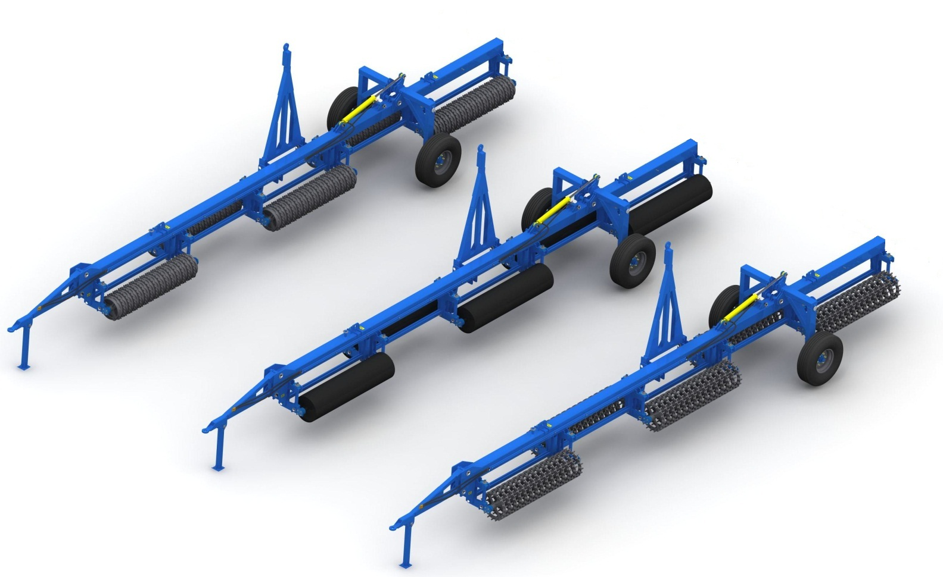

ВНИМАНИЕ!!!

Каток не принимается на гарантийное обслуживание и лишается гарантийного статуса в следующем случае:
Каток имеет следы постороннего вмешательства, влекущие за собой изменения конструкции данного агрегата!!!

СОДЕРЖАНИЕ
1.Общие сведения …………………………………………………………………………………………….. | 5
2.Технические данные и характеристики………………………………………………………….. | 6
3.Устройство и работа катка………………………………………………………………………………. | 13
4.Требования безопасности………………………………………………………………………………. | 15
5.Досборка, наладка и обкатка катка ………………………………………………………………. | 17
5.1.Подготовка к работе нового катка………………………………………….…………………… | 17
5.2.Агрегатирование с трактором……………………………………………………………………... | 17
5.3.Транспортирование катка, агрегатированного с трактором ..……………………. | 18
5.4. Порядок переведения катка в рабочее положение ..……............................. | 18
5.5. Порядок переведения катка в транспортное положение .……...................... | 19
5.6.Порядок работы …………………….…………………………………………………………………….. | 19
6.Техническое обслуживание ……………..……………………………………………………………. | 20
6.1.Виды и периодичность технического обслуживания….……………………………… | 20
6.2.Перечень выполняемых работ при техническом обслуживании………………. | 20
6.3.Порядок замены рабочих органов……………………………………………………………….. | 22
6.4.Смазка катка………………………………………………………………………………………………….. | 27
7.Перечень возможных неисправностей и указания по их устранению………….. | 27
7.1.Перечень возможных неисправностей и методы их устранения……………….. | 27
7.2.Порядок разборки и сборки опорного колеса…………………………………………….. | 28
8.Правила хранения……………………………………………………………………………………………. | 29
9.Комплектность…….…………………………………………………………………………………………… | 29
10.Транспортирование……………………………………………………………………………………….. | 29
11. Инструкция по досборке сцепки ККЗ-10, 12. …………………………………………….…  12.Свидетельство о приемке.………………………………………………………………………….…. | 31  35
13.Гарантии изготовителя………………………………………………………………………………….. | 35
Приложение А.1 - Комплектовочная ведомость катка …………….…………….……. | 36
Приложение А.2– Перечень подшипников качения и манжетов………….……. | 36
Приложение А.3 – Таблица смазки…………………..…………………………………….…….. | 37
Приложение А.4– Сводный перечень инструмента, приспособлений, материалов…………………………………………………………………………………………………………. | 37
Приложение А.5 – Перечень запасных частей……………………………………….…….. | 38

ВНИМАНИЕ!
Уважаемый покупатель!
Настоящее руководство по эксплуатации предоставляет основную информацию по изучению устройства, регулировки, технического обслуживания и эксплуатации катка кольчато-зубчатого ККЗ-10(-02)(-02Е), катка кольчато-шпорового ККШ-10С и катка водоналивного КВНГ-10. Поэтому необходимо уделить внимание и изучить содержание и рекомендации по эксплуатации.
Перед эксплуатацией катка внимательно ознакомьтесь с настоящим руководством. Безопасная и экономичная работа катка достигается точным своевременным соблюдением приведенных в руководстве указаний.
В руководстве по эксплуатации даны подробные рисунки узлов, по которым можно легко изучить конструкцию катка, порядок регулировки, а также определить наименование и обозначение любой детали, входящей в комплект катка.
Завод-изготовитель обращает внимание на возможность небольших расхождений между описанием и устройством отдельных сборочных единиц и деталей, вызванных совершенствованием катка.
Необходимое давление в гидросистеме трактора до 16 МПа (160атм.)
Во время работы катка рукоятка управления распределителя гидросистемы трактора должна устанавливаться только в «плавающее» положение.
ЗАПРЕЩАЕТСЯ:
-устанавливать рукоятку в положение «опускание», т.к. это вызывает поломку катка.
-во избежание поломок, сдавать трактором назад с опущенными рабочими органами.
Помните, что нарушение правил ухода и эксплуатации, обнаруженные при авторском надзоре, могут привести к снятию гарантийного срока.
Своевременный технический уход и выполнение правил эксплуатации обеспечивают нормальную работу в установленный срок службы.
Завод-изготовитель оставляет за собой право внесения изменений в ходе технического развития.
По всем интересующим вопросам в части конструкции и эксплуатации катка обращаться в ООО «Завод Автотехнологий»
403901, Российская Федерация
Волгоградская обл., р.п. Новониколаевский
ул. Усадьба СХТ 2 а.
Отдел продаж:
8 (84444) 69005 , 69004 , 69006
Техническая служба: 8 (84444) 69315
e-mail : zavtotexnology@mail.ru

1.ОБЩИЕ СВЕДЕНИЯ ПО КАТКУ
Назначение и область применения катка
Каток кольчато-зубчатый ККЗ-10(-02)(-02Е) (рис. 1а) и каток кольчато-шпоровый ККШ-10С (рис. 1б) предназначены для дробления комьев, разрушения почвенной корки, прикатывания почвы, уплотнения на глубину до 7 см подповерхностного и рыхления на глубину 4 см поверхностного слоев почвы.
Каток водоналивной КВНГ-10 предназначен (рис. 1в) для уплотнения почвы до и после посева. При прикатывании почвы до посева каток выравнивает поверхность поля, разбивает комки и уплотняет рыхлую почву.
После прикатывания поверхность поля покрывается мульчированным слоем почвы, что способствует сохранению влаги.
Предпосевное прикатывание производится для задержания влаги в почве, измельчения крупных комьев земли при прикатывании кольчато-зубчатыми и кольчато-шпоровыми катками, и мелких – при прикатывании водоналивными, а также выравнивания поверхности поля и для уплотнения почвы, что особенно необходимо перед посевом сельскохозяйственных культур. Данная операция снижает проскальзывание и прогрузание опорно-приводных колес сеялки, что повышает равномерность посева и стабилизирует глубину заделки семян.
Послепосевное прикатывание - необходимая операция для влагозадержания и обеспечения контакта семян с почвой. Такой контакт создает благоприятные условия для получения более раннего и дружного всхода семян, что имеет существенное значение в повышении урожайности при посеве в засушливых и поврежденных ветровой эрозией районах.
Катки предназначены для использования во всех почвенно-климатических зонах, кроме зоны горного земледелия.
Рабочими органами катка ККЗ-10(-02)(-02Е) являются диски и кольца зубчатые. Взаимное перемещение колец относительно дисков позволяет самоочищаться секциям катка от налипания влажной почвы.
Рабочими органами катка кольчато-шпорового ККШ-10С являются шпоровые кольца, а катка водоналивного КВНГ-10 – цилиндры, которые наполняются водой.
Конструкция катка позволяет безопасное транспортирование его по дорогам общего пользования за счет возможности его перевода в положение дальнего транспорта (рис.3 а,б, в).
Агрегатирование катка осуществляется с тракторами класса 3,0….5,0 оборудованными исправной гидросистемой.
При необходимости проведения прикатывания посевов с твердостью почвы менее 0,9 МПа рекомендуется использовать катки других марок (с меньшей степенью уплотнения).
Каток предназначен для работы в условиях:
- диапазон температур почвы: от 0 °С - до +30 °С;
- влажность почвы в обрабатываемом слое: от 14 % - до 23 %;
- твердость почвы в обрабатываемом слое: не более 0,4 МПа;
- высота гребней поверхности почвы - не более 80 мм;
- на поле не допускается скопление пожнивных остатков.
Не рекомендуется применять каток на вспушенных почвах с содержанием пыльной фракции (частички размерами до 0,5 мм) больше 20%.

Изделия, с которыми взаимодействует каток
- Каток агрегатируется с тракторами тягового класса 3,0-5,0 (АТМ-3180,ДТ-75,К-700,К-701,Т-250 и др.)

2.ТЕХНИЧЕСКИЕ ДАННЫЕ И ХАРАКТЕРИСТИКИ
Катки должны соответствовать ТР ТС 010/2011 «О безопасности машин и оборудования» и следующим техническим условиям ТУ 28.30.39-010-67355221.
Основные параметры и размеры базовой модели, а также показатели надежности катка представлены в таблице 1
Таблица 1
Модель катка | ККЗ-10 |  | ККЗ-10-02 | ККЗ-10-02Е | ККШ-10 |  |  | ККШ-10С | КВНГ-10
Тип | Полуприцепной
Агрегатируется с трактором класса | 3,0…5,0
Масса катка, кг (не более) | 5100±1% |  | 5500±1% | 6000±1% | 4200±1% |  |  | 4200±1% | 3300±1%
Дорожный просвет, мм (не менее) | 450
Рабочая скорость, км/ч | До 10
Транспортная скорость, не более, км/ч | 10
Габаритные размеры катка в рабочем положении, мм
Изображение | (рис.2а) | (рис.2а) |  | (рис.2а) |  | (рис.2б) | (рис.2б) |  |  | (рис.2в)
-длина | 10650±100 | 10650±100 |  | 10650±100 |  | 10650±100 | 10650±100 |  |  | 10650±100
-ширина | 3950±70 | 3950±70 |  | 3950±70 |  | 3950±70 | 3950±70 |  |  | 3950±70
-высота | 1615±50 | 1635±50 |  | 1615±50 |  | 1635±50 | 1635±50 |  |  | 1615±50
Габаритные размеры катка в транспортном положении, мм
Изображение | (рис.3а) | (рис.3а) |  | (рис.3а) |  | (рис.3б) | (рис.3б) |  |  | (рис.3в)
-длина | 12250±100 | 12250±100 |  | 12250±100 |  | 12250±100 | 12250±100 |  |  | 12250±100
-ширина | 2350±70 | 2350±70 |  | 2350±70 |  | 2350±70 | 2350±70 |  |  | 2350±70
-высота | 3620±50 | 3620±50 |  | 3620±50 |  | 3620±50 | 3620±50 |  |  | 3620±50
Продолжение Таблицы 1
Ширина захвата, не менее, м | 9,8
Производительность за 1 час основного времени, га/ч | Не менее 10
Количество секций, шт | 5 |  | 5 |  | 5 |  | 5 |  | 5 |  | 5
Ширина рабочих секций, не менее, мм | 1960 |  | 2070 |  | 1972 |  | 2030 |  | 2030 |  | 2000
Количество дисков, шт/масса, кг | 75  (∅470) | 25,3 | 75  (∅510) | 28,4 | 95  (∅475) | 23 | - |  | - |  | -
Количество колец, шт/масса, кг | - |  | - |  | - |  | 75 (∅520) | 21,7 | 75 (∅520) | 21,8 | -
Количество колец зубчатых, шт/масса, кг | 70 (∅480) | 11,6 | 70 (∅520) | 13,8 | 90  (∅490) | 11,5 | - |  | - |  | -
Диаметр рабочего органа, мм | - |  | - |  |  |  | - |  | - |  | ∅480±0,5%
Масса рабочего органа: пустого/с водой (большого), кг | - |  | - |  |  |  | - |  | - |  | 220±3% | 570 ±3%
Уплотнение почвы, г/см² | До 1,2
Крошение почвы, % | 85 |  | 87 |  | 89 |  | 92 |  | 92 |  | 65
Размер комков почвы, см | 3…..4 |  | 3…4 |  | 3…4 |  | 2…..4 |  | 2…4 |  | 2…..3
Гарантийный срок эксплуатации; месяцы* | 12
Срок службы, лет | До 8

Переход катка в нерабочее состояние не считается отказом в случае, если простой возникает вследствие низкого качества технического обслуживания и ремонта.
Показатели надежности могут быть обеспечены только при условии выполнения технического обслуживания в срок и объемах, приведенных в соответствующих разделах «Руководство эксплуатации»
________________________________________________________________________
*Гарантийный срок эксплуатации 12 месяцев со дня ввода агрегата в эксплуатацию, но не более 18 месяцев со дня приобретения его потребителем, при условии соблюдения правил эксплуатации транспортирования и хранения, указанных в «Руководстве по эксплуатации»
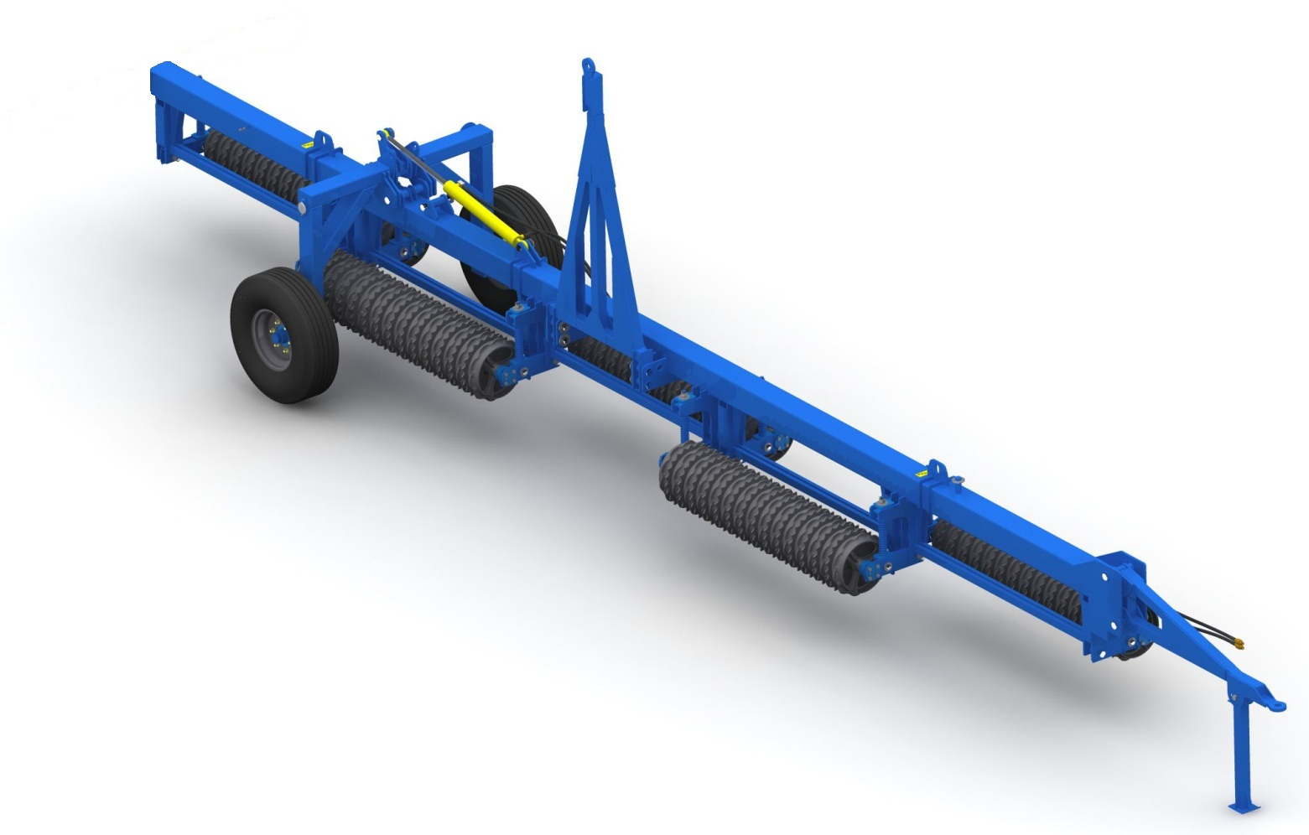 Рис. 1а. Общий вид - каток кольчато-зубчатый ККЗ-10, ККЗ-10-02, ККЗ-10-02Е
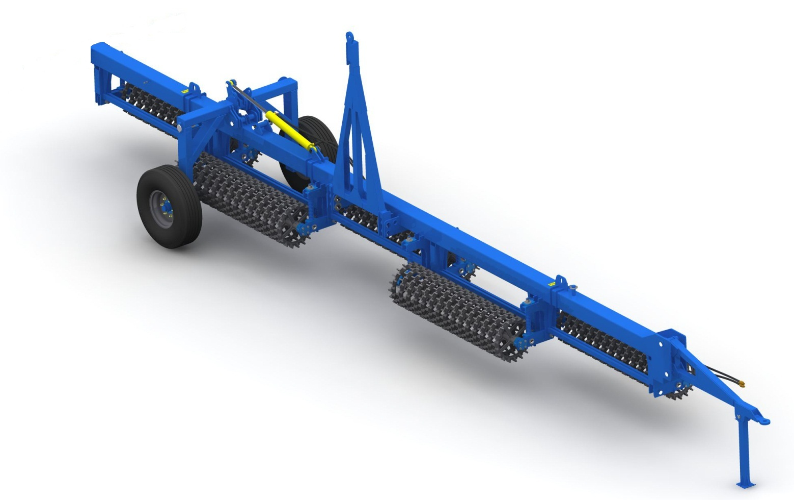

Рис. 1б. Общий вид - каток кольчато-шпоровый ККШ-10/ККШ-10С
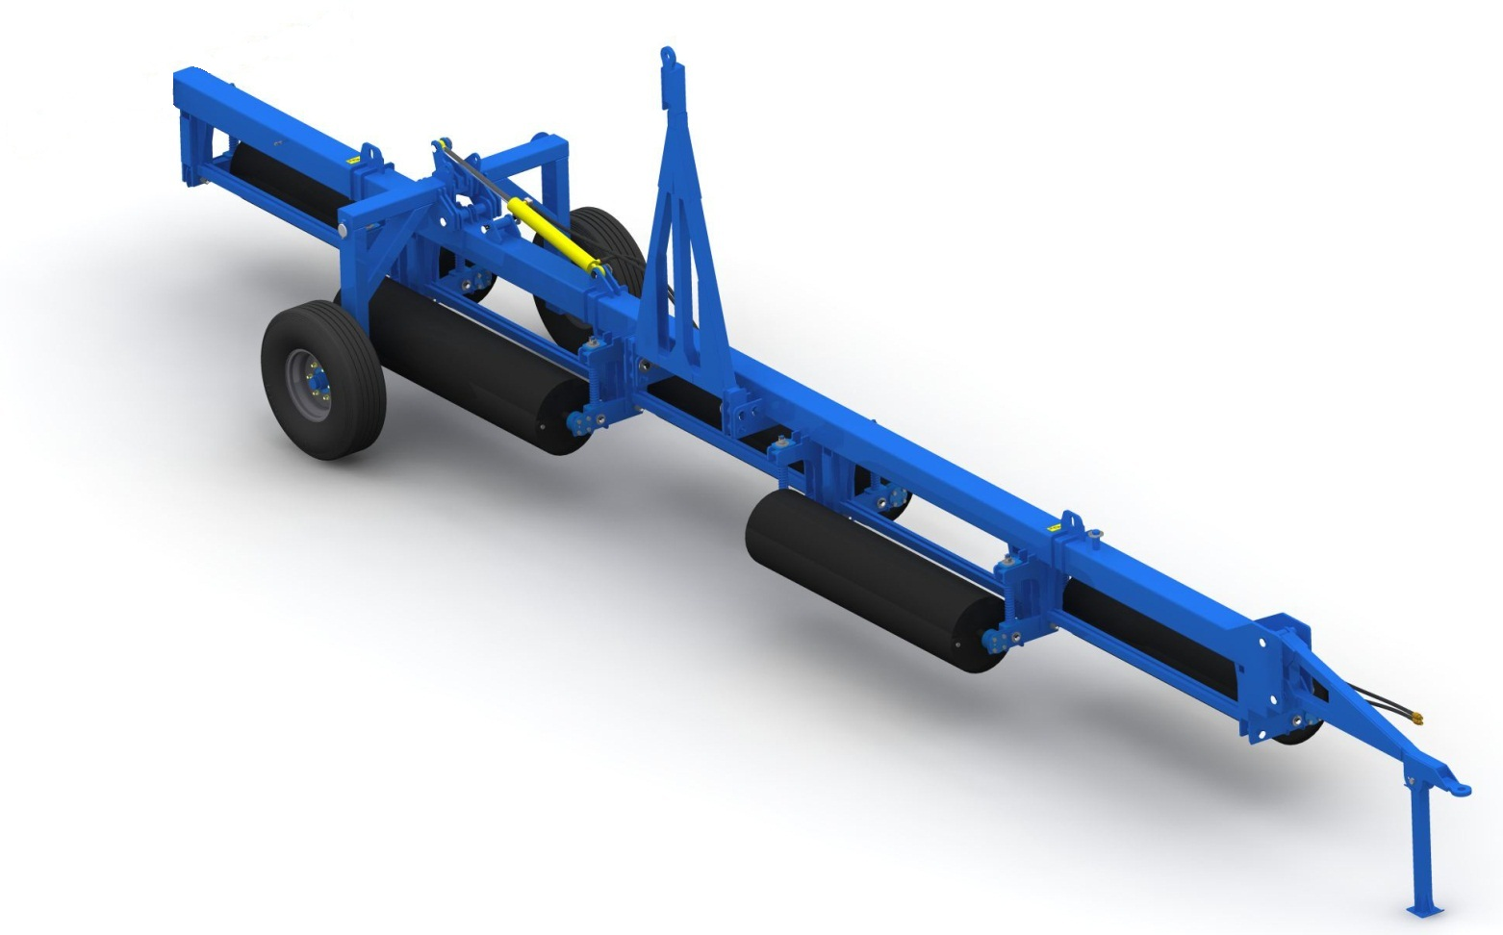

Рис. 1в. Общий вид - каток водоналивной КВНГ-10

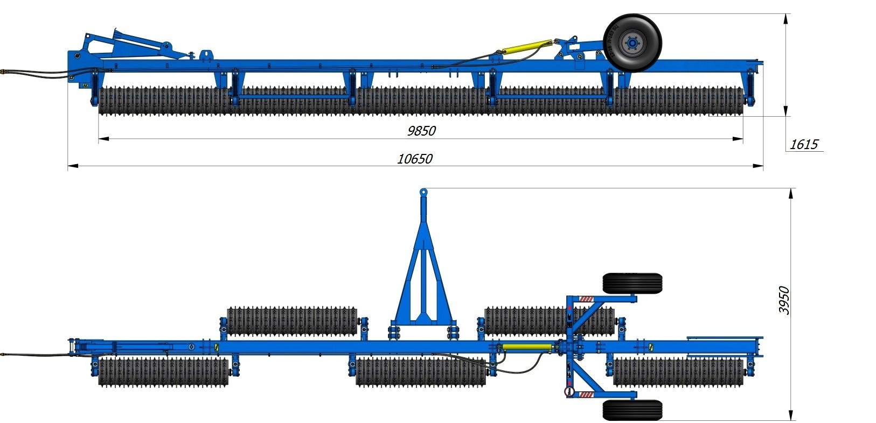

Рис.2а Габаритные размеры в рабочем положении ККЗ-10, ККЗ-10-02 ККЗ-10-02Е
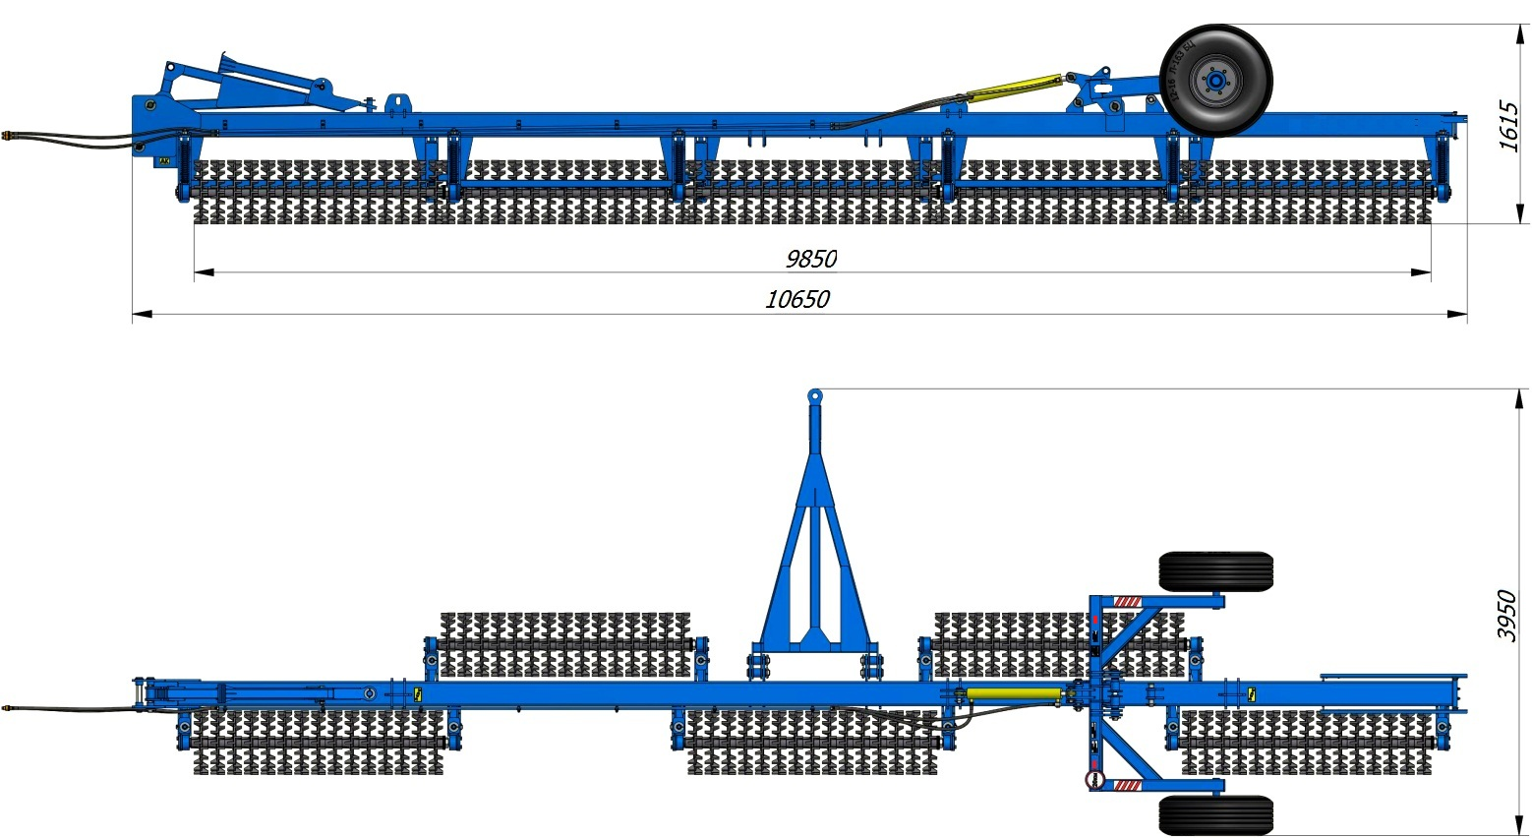

Рис. 2б Габаритные размеры в рабочем положении ККШ-10/ККШ-10С

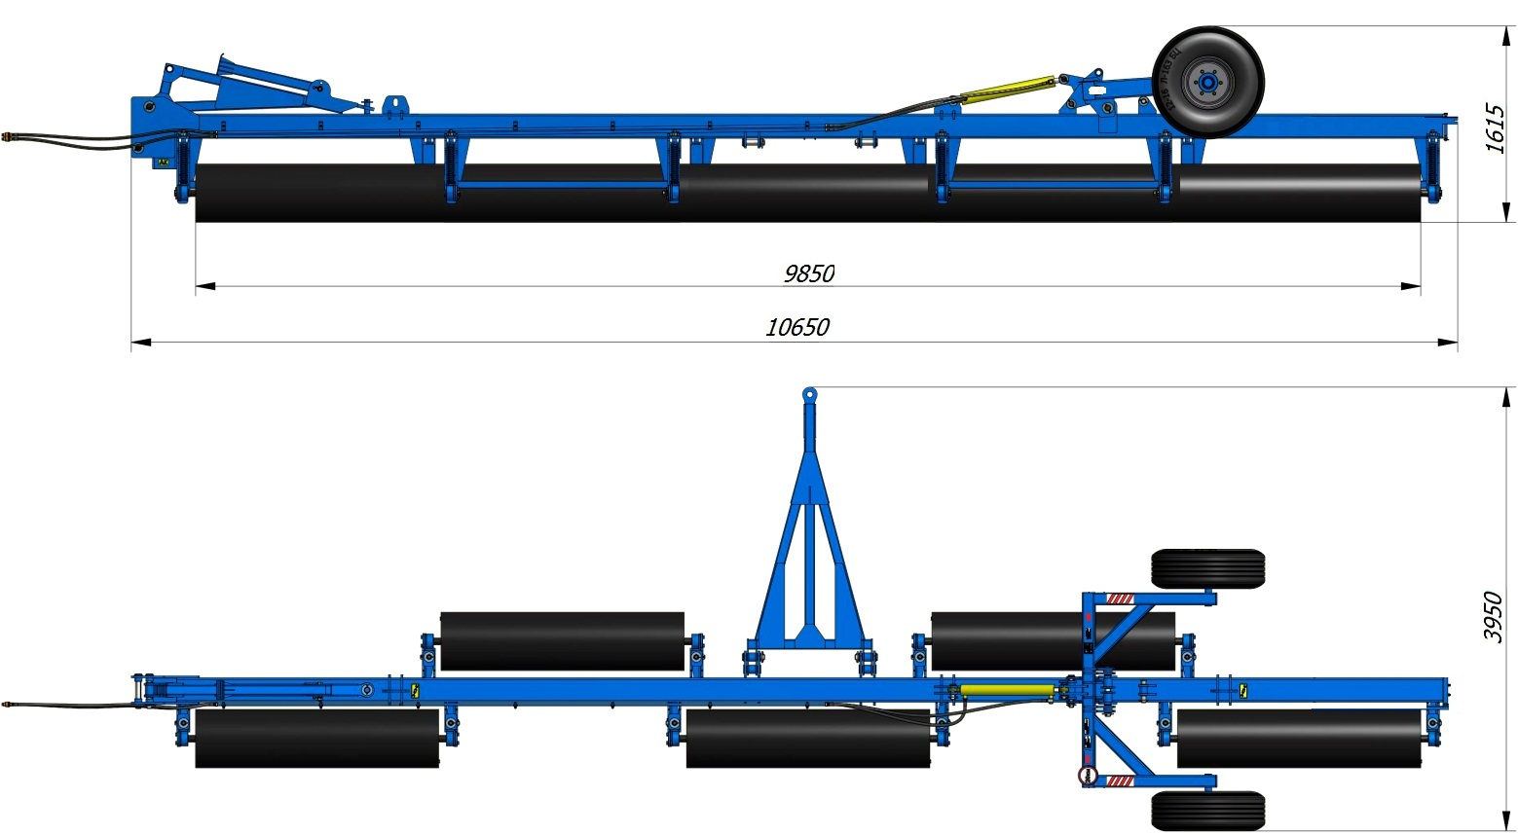

Рис. 2в Габаритные размеры в рабочем положении КВНГ-10

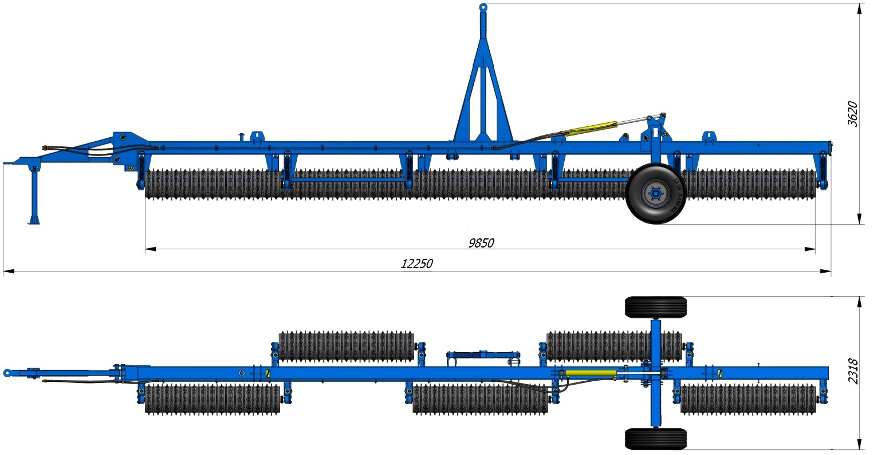

Рис.3а Габаритные размеры в транспортном положении ККЗ-10,ККЗ-10-02, ККЗ-10-02Е

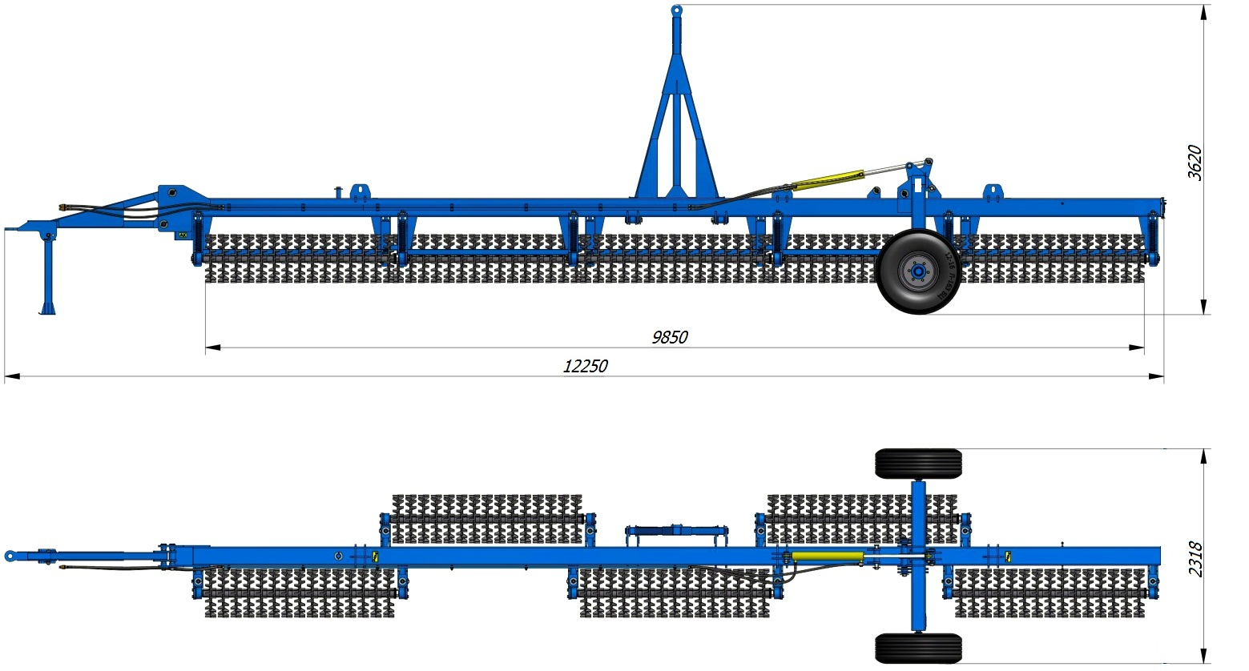

Рис.3б Габаритные размеры в транспортном положении ККШ-10/ККШ-10С
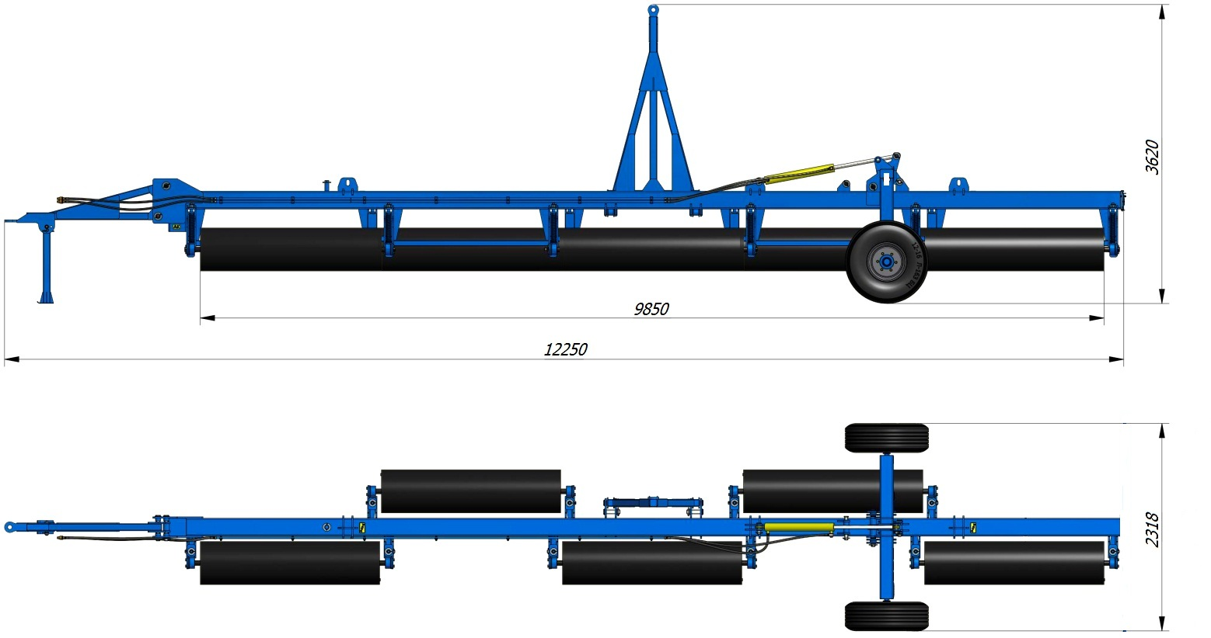

Рис.3в Габаритные размеры в транспортном положении КВНГ-10

3. УСТРОЙСТВО И РАБОТА КАТКА
Каток состоит из основной рамы (рис.4, поз. 1), рамы колес (рис.4, поз. 2), пяти рабочих органов (рис.4, поз. 3),транспортной и рабочей сницы (рис.4, поз. 5, поз. 4). Каждая секция с рабочими органами установлена на двух подшипниках. Рабочие органы секций ККЗ-10(-02) состоят из клинчатых и зубчатых колец, а ККШ-10С – кольчато-шпоровых колец, набранных на валу. Рабочий орган КВНГ-10 представляет собой цилиндрическую бочку, которая при работе заполняется водой.
Для опрокидывания катка при переведении его в рабочее или транспортное
положения служит гидроцилиндр (рис. 4, поз. 7). Гидроцилиндр присоединяется к гидросистеме трактора с помощью двух гидрорукавов, гидротрассы и разрывных быстро соединяющих муфт. В комплект поставки катка входят только части разрывных муфт, которые соединяются с гидрорукавами катка (корпуса в сборе правые, 2 шт.). Гидрорукава соединены с гидроцилиндром штуцерами. Каждый из штуцеров имеет дроссель - калиброванное отверстие диаметром 1,6 мм для прохода масла. Дроссель обеспечивает плавный ход штока гидроцилиндра. В рабочем положении каток присоединяется к трактору при помощи дышла, которое располагается на снице (рис. 4, поз.4). Для транспортирования катка служат два колеса (рис.4, поз. 6) и транспортная сница (рис.4, поз.5). В передней части транспортной сницы (рис. 4, поз.5) размещена опора. Опора, как в рабочем, так и транспортном положениях катка фиксируется осью и шплинтом. Колеса вращаются на конических роликовых подшипниках. Перечень подшипников качения и манжет, установленных на катке, приведен в приложении А.2, перечень запасных частей - в приложении А.5, которые в комплект поставки катка не входят, но можно их приобрести по отдельному заказу.
ВНИМАНИЕ:
при работе катка расположение рабочих органов должно соответствовать изображенной схеме - рис.6 . Прижимную гайку рабочих органов необходимо располагать так, как показано на рис.6, для предотвращения самоотвинчивания и улучшения стягивания пружинных шайб.
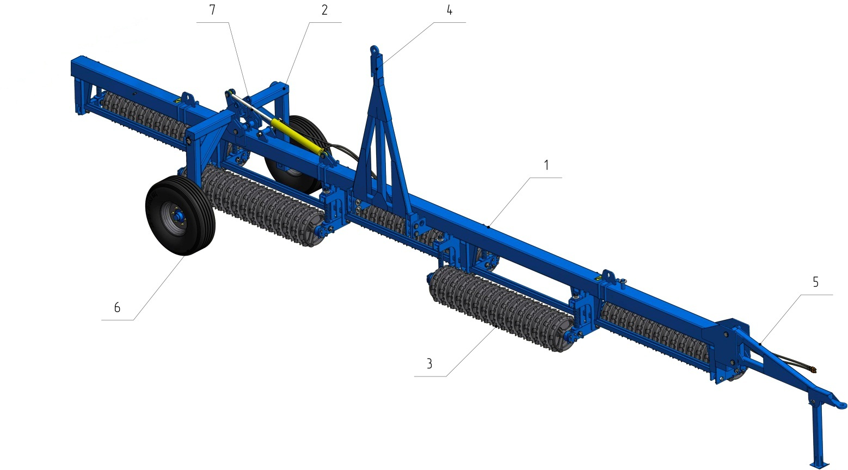
Рис 4. Общий вид
1-Основная рама; 2-рама колес; 3-рабочий орган;
4- сница рабочая; 5-Сница транспортная; 6-колесо; 7- гидроцилиндр.

Опорные колеса
Два опорных колеса (рис. 5) предназначены для перемещения катка в транспортном положении.
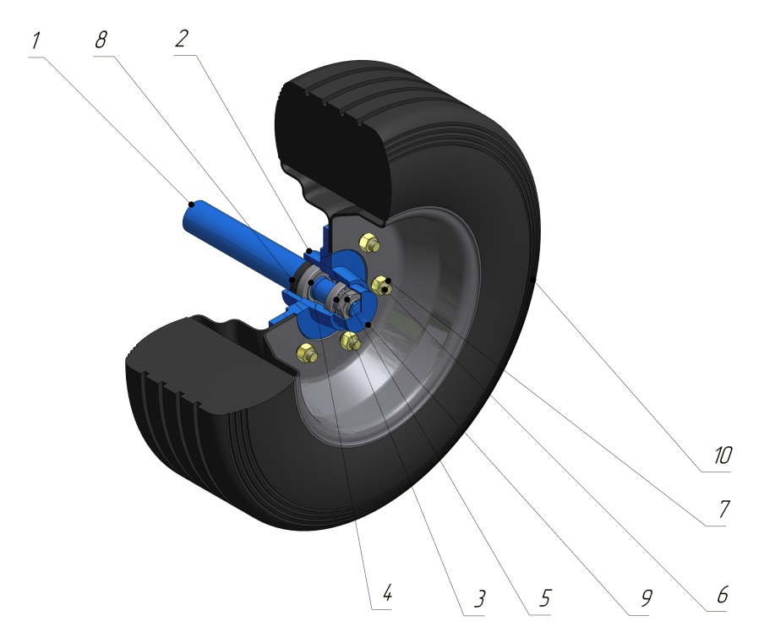
Рис. 5 Опорные колеса:
1-ось; 2-ступица; 3- подшипник Б-7207А (30207);
4- подшипник Б-7208А (30208); 5- гайка;
6- болт; 7- гайка; 8-манжета; 9-колпачек; 10-колесо

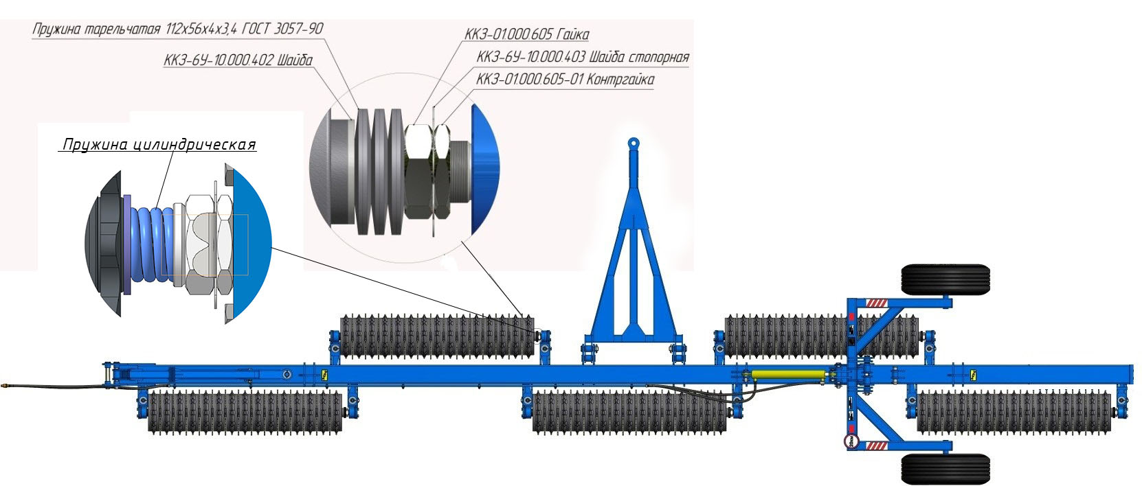
Рис. 6. Расположение рабочих органов

4. ТРЕБОВАНИЯ БЕЗОПАСНОСТИ
К эксплуатации и обслуживанию катка допускаются лица, изучившие руководство по эксплуатации.
К непосредственной эксплуатации катка, связанной с использованием трактора, допускаются трактористы - машинисты категории – А, работающие на тракторах, с которыми агрегатируется каток.
При обслуживании и работе катка руководствуйтесь «Едиными требованиями к конструкции сельскохозяйственных машин по безопасности и гигиене труда (ЕТ-ΙV)» и «Общими требованиями безопасности» по ГОСТ 12.2.042-79, а также руководством по эксплуатации трактора, с которым агрегатируется каток.
При погрузке - разгрузке катка (или других работах, связанных с поднятием катка) необходимо использовать грузоподъемные механизмы грузоподъемностью не менее 6 т. Строповку катка необходимо проводить в соответствии со схемой строповки (рис.7 поз.3) в местах, обозначенных знаками “Место строповки”.
Агрегатирование катка с трактором проводит один механизатор.
При установке опоры, переведении катка в транспортное положение и выполнении других работ, пальцы необходимо стопорить шайбами, фиксаторами или шплинтами.
ВНИМАНИЕ:
при транспортировке секцию гидрораспределителя трактора, связанную с гидросистемой катка, установить в ”нейтральное“ положение.
При транспортировании, рама колес катка и навесная система трактора должны быть механически зафиксированы.
При стоянке колеса катка должны быть зафиксированы противооткатными упорами. При стоянке в агрегате с трактором передняя часть катка должна быть опущена на опору.
При транспортировке на большие расстояния и по плохим дорогам каток необходимо перевозить автотранспортом.
Транспортировать каток в темное время суток и в условиях плохой видимости не рекомендуется. При крайней необходимости транспортировки катка в темное время суток проверить наличие световозвращателей и очистить их от грязи.
Каток транспортировать по дорогам общего пользования только в транспортном положении. Скорость движения не должна превышать 20 км/ч.
Домкрат необходимо подставлять в месте обозначения «ДК» домкрат (рис.7, поз.2). При проведении работ с катком, поднятым на домкрат, необходимо устанавливать дополнительную подставку.
При проведении работ с катком не допускать попадания смазки, масла из гидросистемы, краски и грунтовки на обслуживающий персонал и в окружающую среду.
При проведении ЕТО и ТО выполняйте требования по безопасности труда и противопожарной безопасности.
ЗАПРЕЩАЕТСЯ:
- пребывание людей в зоне движения частей катка при его складывании или раскладывании;
- находиться под катком, поднятым навесной системой трактора или домкратом;
- пребывание людей на катке или в зоне действия катка при его движении;
- эксплуатация катка, который находится в неисправном состоянии;
- проведение очистки, технического обслуживания и ремонта катка при работающем двигателе трактора;
- разбирать колесо без выпуска воздуха из шины;
- превышения максимального давления в шинах (0,25± 0,01 мпа) при накачивании;
- эксплуатация и накачивание шин, имеющих видимые повреждения и высоту протектора менее 2 мм.

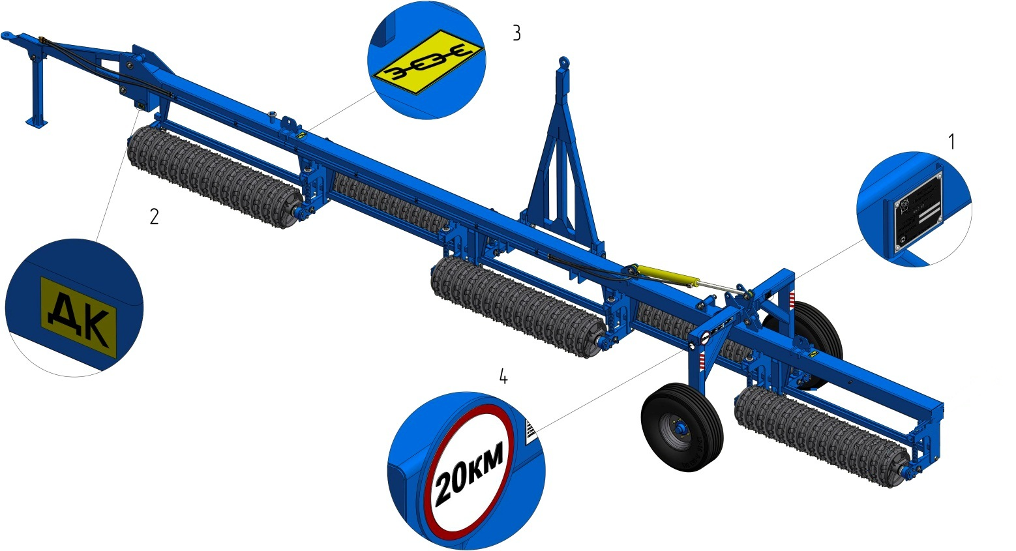

Рис 7. Условные обозначения на базе ККЗ-10.
1- табличка; 2- место по домкрат; 3- место строповки;
4- «ограничение максимальной скорости»

5. ДОСБОРКА, НАЛАДКА И ОБКАТКА КАТКА.
5.1. Подготовка к работе нового катка
5.1.1. Перечень инструмента, приспособлений, материалов, необходимых для выполнения работ с катком, приведен в приложении А.4.
5.1.2. Проверить комплектность катка, провести его осмотр для обнаружения видимых повреждений.
5.1.3. Провести расконсервацию в следующем порядке:
- удалить защитную смазку деревянными шпателями;
- промыть поверхность горячей водой до полного удаления защитной смазки;
- протереть поверхность ветошью или обдуть сжатым воздухом до полного высыхания.
5.1.4. Провести операции ТО-1.

5.2. Агрегатирование с трактором
5.2.1. Подготовить трактор для работы с полуприцепными гидрофицированными агрегатами, согласно руководства по эксплуатации трактора:
5.2.1.1. Навесную систему трактора наладить по 3-х точечной схеме без смещения.
5.2.1.2. Установить прицепную вилку трактора на высоте 400 мм от опорной поверхности.
5.2.1.3. Заблокировать навесную систему трактора от поперечных перемещений.
5.2.2. Присоединить прицепное устройство трактора к прицепной петле катка.
5.2.3. Перевести секцию гидрораспределителя трактора, которая будет связана с гидросистемой катка, в “Нейтральное” положение. Присоединить рукава высокого давления катка к гидросистеме трактора.
5.2.4. Проверить наличие масла в гидросистеме катка (завод - изготовитель поставляет каток с заполненной гидросистемой) и удалить воздух из гидросистемы путем многократного перевода катка из транспортного положения в рабочее и наоборот (согласно п. 5.4).
5.2.5. Перед отсоединением катка от трактора зафиксировать каток противооткатными упорами.

5.3. Транспортирование катка, агрегатированного с трактором
5.3.1. Каток необходимо транспортировать в таком положении, чтобы были видны все световозвращатели, при этом рабочая сница должна быть зафиксирована в вертикальном положении, а также зафиксирована навесная система трактора.
5.3.2. Для предупреждения повреждения катка и навесной системы трактора при транспортировании по дорогах с твердым покрытием запрещается превышать скорость 20 км/час, при транспортировании по грунтовым дорогам скорость необходимо выбирать в зависимости от состояния дороги.

5.4. Порядок переведения катка в рабочее положение (рис.8):
- перевод в рабочее положение проводить непосредственно на «поле» на ровной поверхности;
- опора должна находиться в рабочем положении (прижата к снице);
- снять палец рамы колес фиксирующий ее в транспортном положении;
- с помощью гидроцилиндра поднять раму колес (рис.4, поз. 2) (чтобы все рабочие органы легли на почву);
- зафиксировать раму колес в рабочем положением пальцем;
- отсоединить гидравлику от трактора;
- отсоединить трактор от транспортной сницы (рис. 4, поз. 5);
- поднять транспортную сницу и зафиксировать её;
- опустить рабочую сницу и зафиксировать её четырьмя пальцами;
- зацепить трактор за рабочую сницу (рис.4, поз. 4).

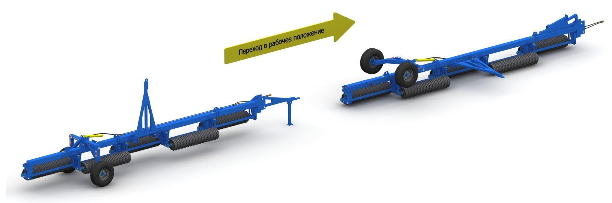
Рис.8 Переход катка из транспортного положения в рабочее

5.5. Порядок переведения катка в транспортное положение
Перевод катка из рабочего положения в транспортное происходит в обратном порядке п.5.4.
При правильно отрегулированной навесной системе трактора при складывании – раскладывании катка нет необходимости поднимать - опускать навесную систему трактора.

5.6. Порядок работы
5.6.1. При работе катка гидроцилиндр катка должен находиться в “плавающем” положении.
5.6.2. Рабочая скорость трактора выбирается в зависимости от состояния почвы.
5.6.3. Во время работы агрегат каток-трактор необходимо вести прямо, без резких поворотов, при необходимости выполнения разворотов и других маневров каток необходимо перевести в транспортное положение.
ЗАПРЕЩАЕТСЯ:
- движение катка задним ходом в рабочем положении;
- принудительное заглубление катка в рабочем положении;
- работать на скорости, превышающей 10 км/час;
- работа на каменистых почвах;
- движение катка в рабочем положении по асфальтобетонным и другим твердым поверхностям.

Для предотвращения разрушения шин колес при эксплуатации необходимо придерживаться следующих правил:
- запрещается эксплуатировать каток со сниженным или повышенным давлением воздуха в шинах;
- при хранении не допускать падения давления в шинах;
- запрещается движение катка по поверхностям, которые могут повредить шины (острые камни, нефтепродукты);
- необходимо своевременно удалять из шин острые предметы, которые в них попадают.

6.ТЕХНИЧЕСКОЕ ОБСЛУЖИВАНИЕ
6.1. Виды и периодичность технического обслуживания
Виды и периодичность технического обслуживания, согласно ГОСТ 20793-86, приведены в таблице 2.
Таблица 2
Виды технического обслуживания | Периодичность или срок поставки на ТО
Техническое обслуживание при введении в эксплуатацию | Один раз после расконсервации катка
Ежесменное техническое обслуживание | Одновременно с ЕТО трактора, с которым агрегатируется каток (через каждые 10 часов)
Техническое обслуживание перед началом эксплуатации для машин сезонного использования | 1 раз перед началом рабочего сезона
Виды технического обслуживания | Периодичность или срок поставки на ТО
Техническое обслуживание при хранении (кратковременное, длительное) | 1 раз после окончания рабочего сезона

6.2. Перечень выполняемых работ по каждому виду технического обслуживания
6.2.1. Техническое обслуживание при эксплуатационной обкатке.
6.2.1.1. При подготовке к эксплуатационной обкатке:
- очистить каток от пыли, консервационной смазки, протереть его ветошью, смоченной в уайт - спирите;
- проверить внешним осмотром комплектность катка;
- проверить наличие смазки в колесах, подшипниковых опорах секций рабочих органов, при необходимости заполнить смазкой все трущиеся поверхности;
- проверить и при необходимости подтянуть крепление сборочных единиц;
- проверить правильность и надежность соединения катка с трактором;
- проверить давление в шинах колес, при необходимости подкачать до 0,25 Мпа.
6.2.1.2. При проведении эксплуатационной обкатки проверить:
- взаимодействие вращающихся деталей. Детали должны вращаться плавно, без перекосов и рывков;
- работу гидравлической системы;
- по окончании обкатки устранить все выявленные недостатки;
- при необходимости очисть каток от грязи и растительных остатков;
- осмотреть каток и убедиться в отсутствии утечек масла в гидросистеме, при необходимости, устранить утечки.
6.2.2. Ежесменное техническое обслуживание:
- при необходимости очистить каток от грязи и растительных остатков;
- проверить внешним осмотром состояние креплений болтовых соединений;
- осмотреть каток и убедиться в отсутствии утечек масла в гидросистеме, при необходимости, устранить утечки;
- осмотреть секции рабочих органов;
- проверить механические соединения гидросистемы и сборочных единиц, наличие грязи, смазочных материалов на их поверхности не допускается;
- устранить выявленные недостатки.
6.2.3. Техническое обслуживание перед началом сезона работ:
- при необходимости очистить каток от грязи и растительных остатков;
- проверить внешним осмотром комплектность катка;
- проверить внешним осмотром состояние креплений болтовых соединений;
- осмотреть секции рабочих органов;
- проверить давление в шинах колес, при необходимости подкачать до 0,25 Мпа;
- устранить выявленные недостатки.
6.2.4. Техническое обслуживание при хранении.
6.2.4.1. Техническое обслуживание при постановке на кратковременное хранение:
- при необходимости очистить рабочие органы от растительных остатков и земли;
- рабочие поверхности осей, штока гидроцилиндра смазать слоем машинного масла или покрыть консервационной смазкой, предварительно очистив их от загрязнений;
- кратковременное хранение может производиться в транспортном положении катка;
- на время хранения каток ставится на ровную площадку, в закрытое помещение или под навес.
6.2.4.2. Техническое обслуживание при снятии с кратковременного хранения:
- протереть ветошью детали, покрытые защитной смазкой;
- проверить визуальным осмотром состояние и крепления болтовых соединений;
- проверить давление в шинах колес, при необходимости подкачать до 0,25 МПа.
6.2.4.3. Техническое обслуживание при длительном хранении:
- тщательно очистить каток от пыли, грязи, растительных остатков, утечек масла;
- проверить техническое состояние и устранить выявленные неисправности;
- рабочие поверхности осей смазать машинным маслом или покрыть консервационной смазкой, предварительно очистив их от загрязнений;
- металлические неокрашенные поверхности рабочих органов очистить, протереть ветошью, смоченной уайт – спиритом, просушить и покрыть битумным лаком, детали и сборочные единицы с поврежденной окраской очистить от ржавчины, грязи и окраски;
- снять с катка колеса, рукава высокого давления, гидроцилиндр, световозвращатели и сдать на склад;
- шток гидроцилиндра смазать машинным маслом;
- при обнаружении деталей, пришедших в негодность – заменить;
- установить каток на подставки.
6.2.4.4 Техническое обслуживание при снятии с длительного хранения:
- очистить каток от пыли и консервационной смазки, протереть его ветошью, смоченной уайт- спиритом;
- проверить визуальным осмотром состояние крепления болтовых соединений;
- проверить давление в шинах колес, при необходимости подкачать до 0,25 МПа;
- смазать трущиеся поверхности;
- установить колеса, рукава высокого давления, гидроцилиндр и световозвращатели;
- проверить работоспособность катка методом обкатки.

6.3. Порядок замены рабочих органов
Порядок замены рабочих органов производить согласно рисунку 9 а,б,в,г.

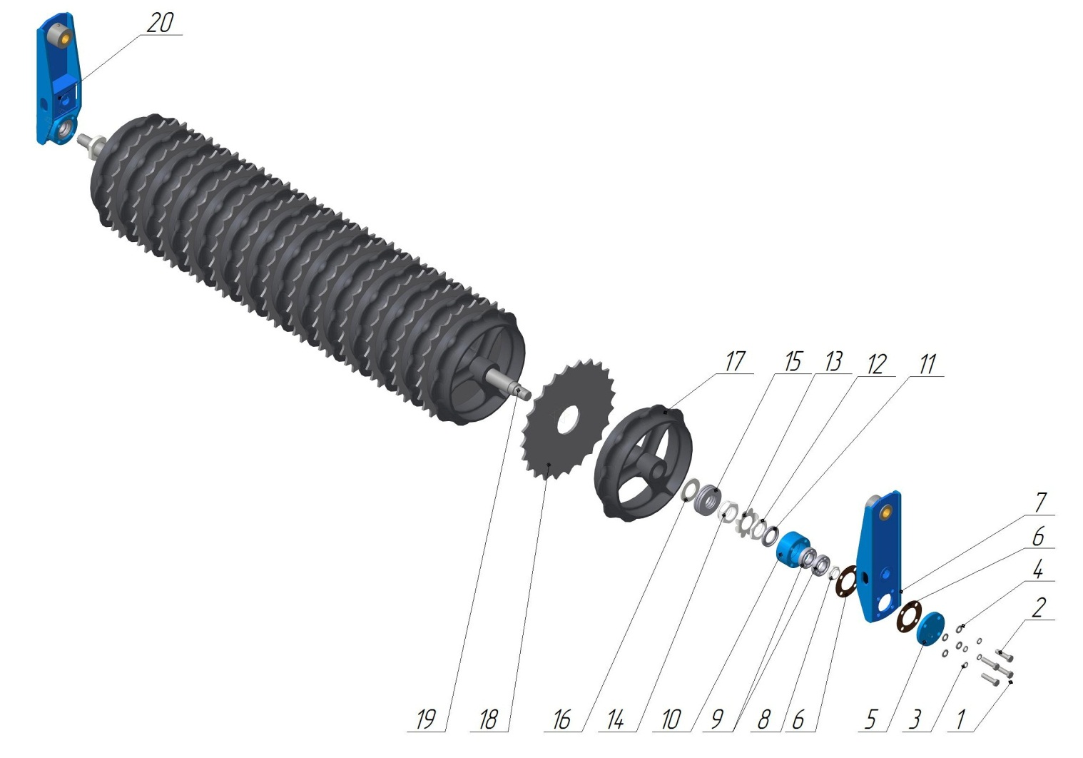

Рис.9а Порядок замены рабочих органов ККЗ-10, ККЗ-10-02
1 –Масленка 1.2Ц6.хр ГОСТ 19853-74 М10х1; 2 - Болт M16-6gx65.58.019 ГОСТ 7798-70; 3 - Шайба 16.65Г.019 ГОСТ 6402-70; 4 - Шайба С16.01.08.кп.019; 5– ККЗ-6У-10.100.402 Крышка; 6 – ККЗ-6У-10.100.901 Прокладка; 7 - ККЗ-10-09.110.000 Кронштейн; 8 – ККЗ-01.000.603 Гайка специальная;
9 – Подшипник 78208 ГОСТ 29241-91 (46208 ГОСТ 831-75); 10 – ККЗ-6У-10.100.801 Корпус подшипника; 11 – Манжет 1-50х80-1 ГОСТ 8752-79; 12 - ККЗ-01.000.605-01 Контргайка; 13 - ККЗ-6У-10.000.403 Шайба стопорная; 14 – ККЗ-01.000.605 Гайка вала; 15 - Пружина тарельчатая 112х56х4х7,4х3,4 ГОСТ 3057-90 (возможно исполнение с цилиндрической пружиной, 95х70х16); 16- ККЗ-6У-10.000.402 Шайба; 17 - УККЗ-01.000.201 Диск ∅470/УККЗ-01.000.201-01 Диск ∅510; 18– ККЗ-6У-10.000.401-01 Звездочка ∅480/ ККЗ-6У-10.000.401-02 Звездочка ∅520; 19 – ККЗ-6У-10.200.000 Вал в сборе; 20 – ККЗ-10-А-09.100.000 Кронштейн крепления рабочих органов;

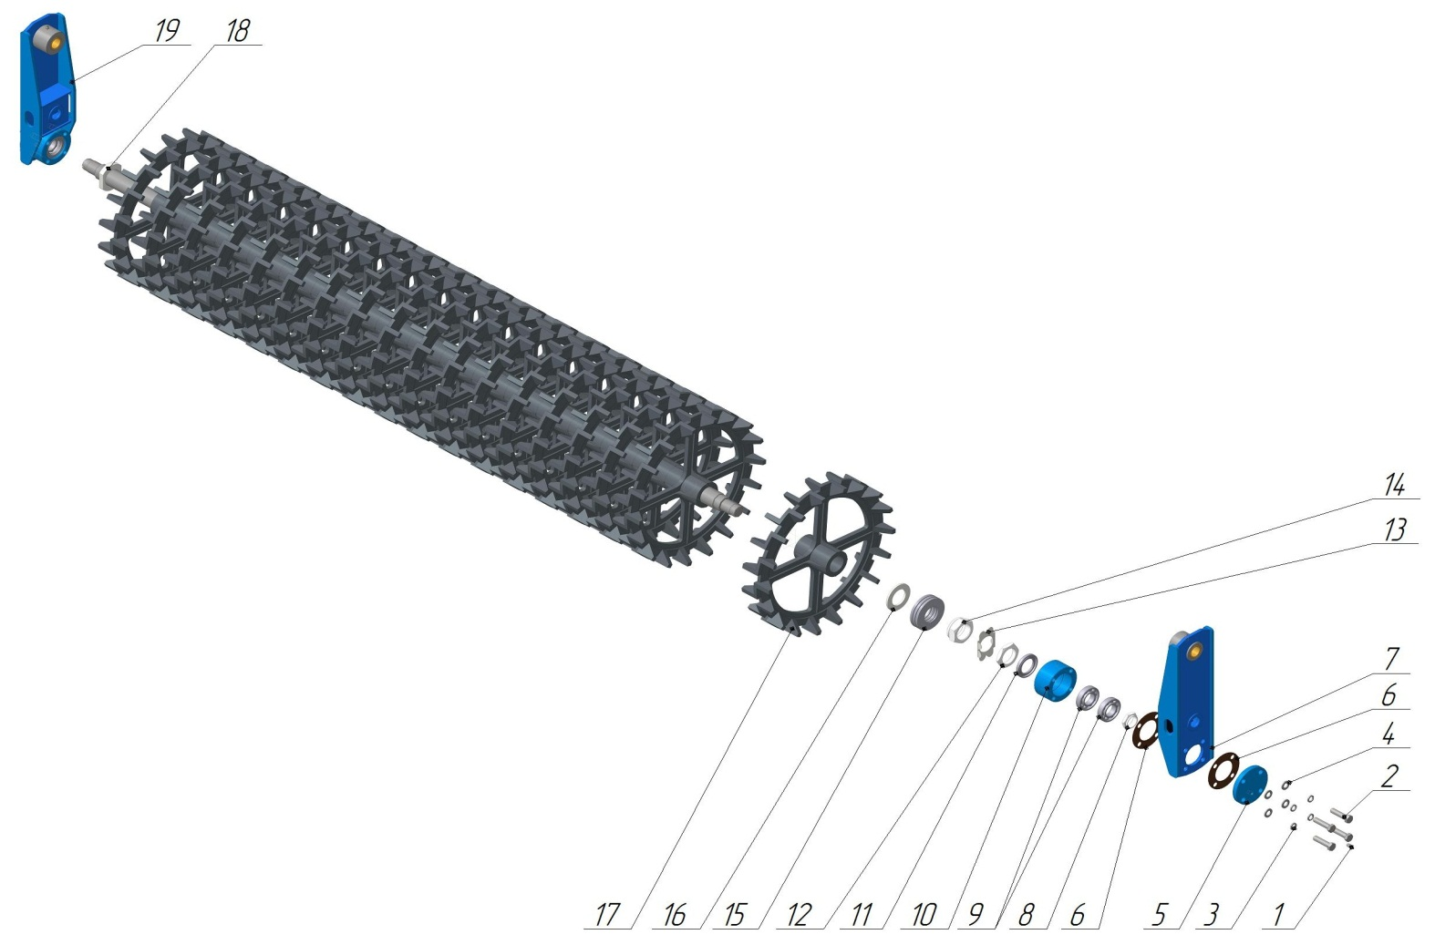

Рис 9 б. Порядок замены рабочих органов на ККШ-10/ККШ-10С
1 –Масленка 1.2Ц6.хр ГОСТ 19853-74 М10х1; 2 - Болт M16-6gx65.58.019 ГОСТ 7798-70; 3 - Шайба 16.65Г.019 ГОСТ 6402-70; 4 - Шайба С16.01.08.кп.019; 5– ККЗ-6У-10.100.402 Крышка; 6 – ККЗ-6У-10.100.901 Прокладка; 7 - ККЗ-10-09.110.000 Кронштейн; 8 – ККЗ-01.000.603 Гайка специальная; 9 – Подшипник 78208 ГОСТ 29241-91 (46208 ГОСТ 831-75); 10 – ККЗ-6У-10.100.801 Корпус подшипника; 11 – Манжет 1-50х80-1 ГОСТ 8752-79; 12 - ККЗ-01.000.605-01 Контргайка; 13 - ККЗ-6У-10.000.403 Шайба стопорная; 14 – ККЗ-01.000.605 Гайка вала; 15 - Пружина тарельчатая 112х56х4х7,4х3,4 ГОСТ 3057-90 (возможно исполнение с цилиндрической пружиной, 95х70х16); 16- ККЗ-6У-10.000.402Шайба; 17 - ККШ-6.30.001 Кольцо кольчато-шпоровое; 18 – ККЗ-6У-10.200.000 Вал в сборе; 19 – ККЗ-10-А-09.100.000 Кронштейн крепления рабочих органов;

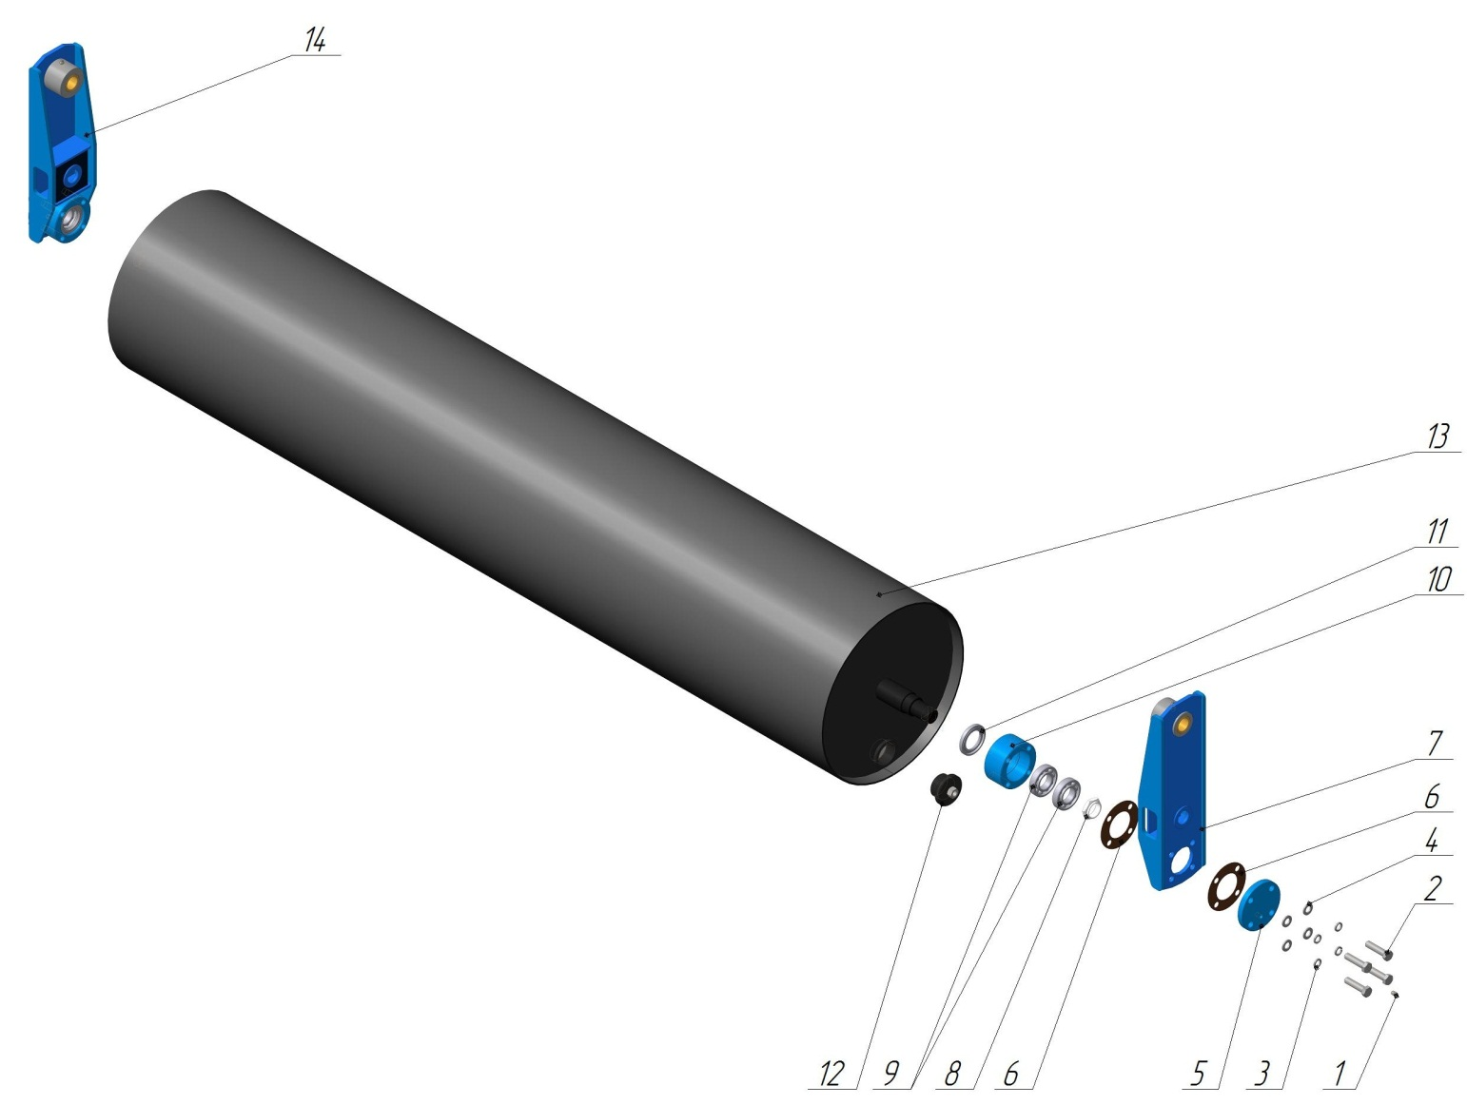

Рис 9 в. Порядок замены рабочих органов на КВНГ-10
1 – Масленка 1.2Ц6.хр ГОСТ 19853-74 М10х1; 2 - Болт M16-6gx65.58.019 ГОСТ 7798-70; 3 - Шайба 16.65Г.019 ГОСТ 6402-70; 4 - Шайба С16.01.08.кп.019; 5– ККЗ-6У-10.100.402 Крышка; 6 – ККЗ-6У-10.100.901 Прокладка; 7 - ККЗ-10-09.110.000 Кронштейн; 8 – ККЗ-01.000.603 Гайка специальная; 9 – Подшипник 78208 ГОСТ 29241-91 (46208 ГОСТ 831-75); 10 – ККЗ-6У-10.100.801 Корпус подшипника; 11 – Манжет 1-50х80-1 ГОСТ 8752-79; 12 - КВНГ-6У-01.200.000 Пробка; 13 – КВНГ-6У-01.100.000 Бочка ∅480; 14 – ККЗ-10-А-09.100.000 Кронштейн крепления рабочих органов;

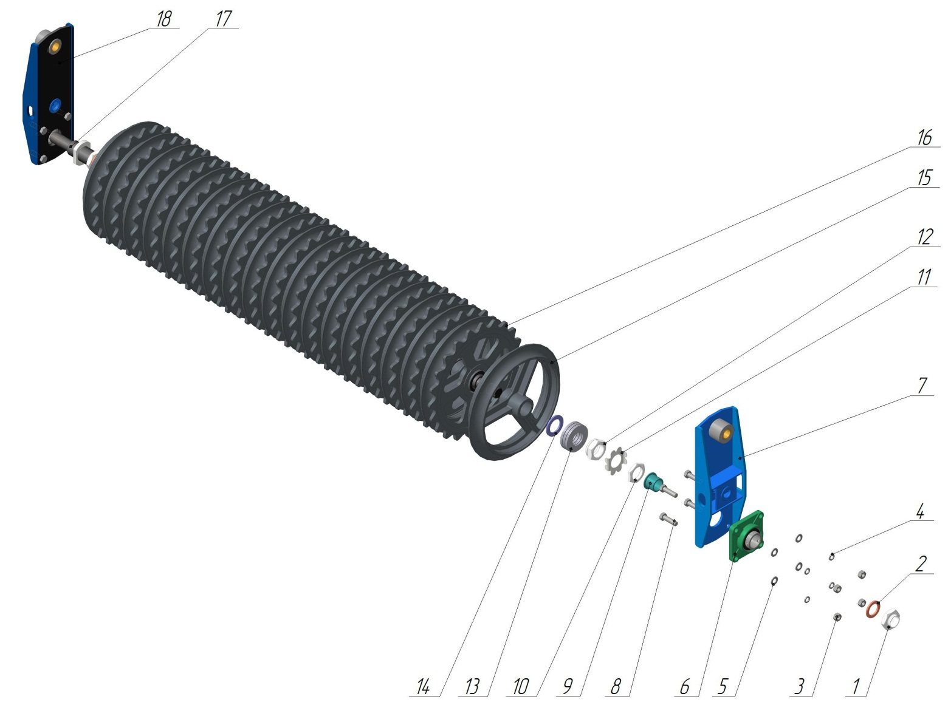

Рис 9 г. Порядок замены рабочих органов на ККЗ-10-02Е.

1 – ККЗ-6Е-01.000.603 Контргайка; 2 - ККЗ-6Е-01.000.403 Шайба; 3 - Гайка М18-6H ГОСТ 5915-70;
4 - Шайба 18 ГОСТ 6402-70; 5 - Шайба C.18.37 ГОСТ 11371-78; 6 - Фланцевый самоустанавливающийся подшипник SNR UCF.211; 7 - ККЗ-10-Е-01.110.000 Кронштейн; 8 - Болт М18-6gx65 ГОСТ 7798-70; 9 - ККЗ-6Е-01.000.602 Втулка распорная; 10 - ККЗ-01.000.605-01 Контргайка; 11 - ККЗ-6У-10.000.403 Шайба стопорная; 12 - ККЗ-01.000.605 Гайка вала; 13 - Пружина тарельчатая 112х56х4х7,4х3,4 ГОСТ 3057-90 (возможно исполнение с цилиндрической пружиной, 95х70х16); 14 - ККЗ-6Е-01.000.402 Шайба; 15 – ККЗ-6Н-01.000.201-01Е Диск Ø480мм; 16 - ККЗ-6Н-01.000.202-01Е Звездочка Ø495мм; 17 - ККЗ-10-Е-01.200.000 Вал в сборе;
18 - ККЗ-10-Е-01.100.000 Кронштейн секции дисков.

6.4. Смазка катка
Смазку катка необходимо производить в соответствии с Таблицей 3 своевременно и в достаточной степени. Недостаточная смазка вызывает преждевременный износ трущихся частей, заедания и выход катка из строя.
Перед смазкой очистить масленки от пыли и налипшей грызи. Следить, чтобы в смазочный материал не попадала пыль. После смазки удалить с масленки излишки смазки.
Все резьбовые соединения во избежание коррозии смазать солидолом.

Таблица смазки
Таблица 3
Наименование точек смазки | Наименование, марка и обозначение смазочных материалов | Кол. точек смазки | Периодичность смазки
Подшипники рабочих органов | Литол 24 | 10 | Ежемесячная
Подшипники полуоси | Литол 24 | 2 | Сезонная
Втулка латунная | Литол 24 | 10 | Ежемесячная
Консервация | Смазка ПВК | - | Перед установкой на хранение

Марки смазочных материалов должны соответствовать: Смазка Литол-24 Luxe ГОСТ 21150-87; Смазка ПВК ГОСТ 19537-83.

7. ПЕРЕЧЕНЬ ВОЗМОЖНЫХ НЕИСПРАВНОСТЕЙ И УКАЗАНИЙ ПО ИХ УСТРАНЕНИЮ
7.1. Перечень возможных неисправностей и методы их устранения
Перечень возможных неисправностей и методы их устранения приведены в таблице 4.
Таблица 4
Неисправности, внешние проявления | Методы устранения
Падение давления в шине колеса за кратковременный период, причина – повреждение золотника, повреждение камеры шин | Заменить золотник, замените камеру шины в соответствии с п . 7.2
Разрушение или повреждение клинчатого или зубчатого диска, кольчато-шпорового кольца | Замените поврежденную деталь. Для этого:  - Переведите каток в транспортное положение;  - Закрепите поврежденную секцию стропами грузоподъемным устройством и проверьте осевую фиксацию колец на оси;  - Открутите болты крепления кронштейнов;  - Положите секцию на горизонтальную твердую поверхность;  - Открутите болты крепления корпусов подшипников;  - Произведите демонтаж подшипниковых узлов;  - Открутите гайки вала;  - Произведите замену разрушенного диска (кольца шпорового);  - Произведите сборку рабочей секции.  ВНИМАНИЕ:  При сборке секции затянуть гайки так, чтобы все литые диски(кольца шпоровые) вращались вместе с осью, проворачивание литья на валу не допускается.  При повреждении осевой фиксации литья на валу запрещается поднимать грузоподъемными машинами секцию в собранном виде. Это может привести к самопроизвольному распаду секции.

7.2 Порядок разборки и сборки опорного колеса
7.2.1. При проведении работы использовать гидросистему трактора и катка, домкрат, подставку, ключи, компрессор, манометр согласно приложения А.4.
7.2.2. Немного открутить гайки крепления колеса
7.2.3. Поднять каток домкратом до отрыва колеса от опорной поверхности. Подставить под трубу рамы подставку.
7.2.4. С помощью гидросистемы трактора и катка поднять раму колес в такое положение, чтобы можно было беспрепятственно снять колесо с рамы.
7.2.5. Выкрутить золотник и выпустить воздух с шины, полностью открутить гайки крепления колеса и снять колесо.
7.2.6. Сборку колеса проводить в обратном порядке.
7.2.7. Колесо накачивать после окончательного затягивания болтов. Проверить давление в шине и, при необходимости, довести давление до нормы.

8.ПРАВИЛА ХРАНЕНИЯ.
8.1. По окончании сезона работ каток необходимо подготовить к хранению.
8.2. Произвести проверку технического состояния катка.
8.3. При кратковременном хранении (от 10 дней до двух месяцев) подготовку к хранению производить после окончания работ. Кратковременное хранение катка допускается осуществлять в транспортном положении.
8.4. При длительном хранении (более двух месяцев) подготовку к хранению необходимо производить не менее 10 дней с момента окончания работ.
8.5 Работы при поставке и снятии с хранения производить в соответствии с разделом «Техническое обслуживание».
8.6 Консервационную смазку наносить на поверхность в расплавленном состоянии кистью (тампоном).
8.7. При хранении на складе шин с камерами, гидроцилиндров, рукавов высокого давления соблюдать следующие правила:
- помещение должно быть сухим относительная влажность воздуха не должна превышать 50-60%;
- давление в шинах должно быть не ниже 0,25 МПа;
- температура воздуха должна быть в пределах: от минус 5 - до плюс 20^{о}С;
- шины должны храниться на стеллажах в вертикальном положении, через 2-3 месяца хранения их следует поворачивать;
- стеллажи с шинами располагать на расстоянии не менее 1 м от отопительных приборов;
- не допускается хранить шины вместе с горючими и смазочными материалами, химикатами и кислотами.
8.8. При установке катка на хранение и снятии с хранения соблюдайте правила по технике безопасности.
8.9 Состояние катка при хранении в закрытых помещениях должно проверяться не реже чем 1 раз в два месяца, а при хранении на открытых площадках под навесом ежемесячно.

9. КОМПЛЕКТНОСТЬ
Комплектность поставки определяется требованиями заказчика.
Комплектность катка должна соответствовать «Комплектовочной ведомости» (приложение А.1). Комплект запасных частей катка предоставлен в приложении А.5.

10. ТРАНСПОРТИРОВАНИЕ
10.1. Транспортировать каток на ближнее расстояние необходимо в транспортном положение.
10.2. Транспортировать каток в темное время суток только при наличии световозвращателей.
10.3. Перед транспортированием на дальние расстояния необходимо:
- перевести каток в транспортное положение, согласно раздела 5;
- проверить наличие световозвращателей, знака ограничения скорости;
- проверить фиксацию транспортной сницы;
- проверить давления в шинах.
10.4 Скорость движения по дорогам общего пользования не должна превышать 20 км/ч.
10.5. На дальние расстояния каток транспортировать только автотранспортом.
10.6 Погрузку и разгрузку катка производить с помощью специальных грузоподъемных средств под руководством механика или бригадира.
10.7. При погрузке и разгрузке катка строповку производить в местах, обозначенных знаком «Место строповки» (рис.7, поз.3).
10.8. При выполнении всех видов работ с катками и трактором необходимо соблюдать правила противопожарной безопасности.

11. Инструкция по досборке сцепки ККЗ-10.
Для ввода в эксплуатацию сцепки, необходимо произвести монтаж узлов и деталей, демонтированных перед отгрузкой.
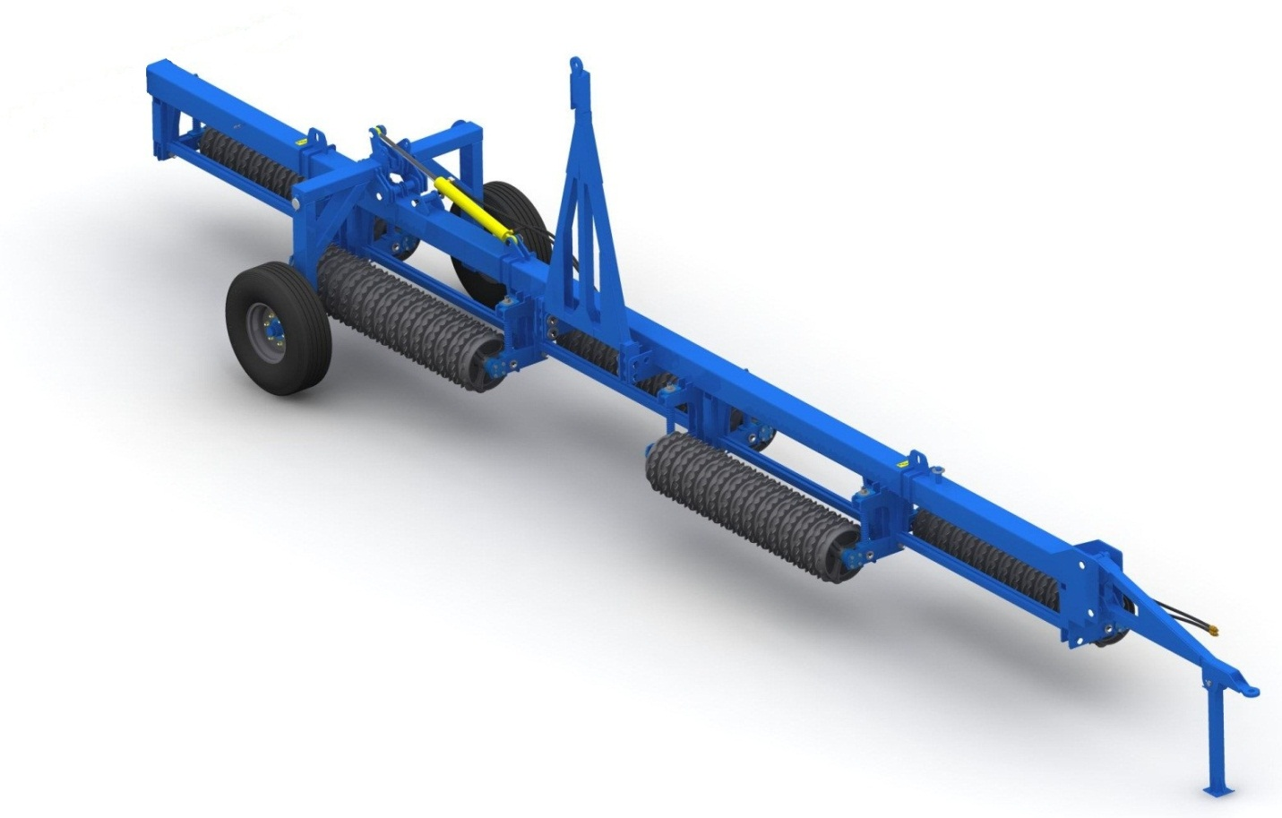
7
4
3
5
1
2

6
Рис. 1 Общий вид сцепки ККЗ-10.
1 - Рама катка; 2 – Рама колес; 3 – Секция дисков; 4 – Сница рабочая; 5 – Сница транспортная;
6 – Колесо; 7 – Палец сницы транспортной.

Перевод транспортной сницы в рабочее положение:
- Расшплинтовать палец фиксации сницы транспортной поз. 7 рис. 1;
- Расшплинтовать и извлечь ось опоры поз. 4 рис. 2, затем повернуть стойку сницы транспортной поз. 3 на 90 ° и зафиксировать осью опоры поз. 4.
- Расшплинтовать и извлечь палец сницы транспортной поз. 5, затем повернуть стойку сницы транспортной поз. 2, установить палец сницы транспортной
поз. 5 и зашплинтовать.
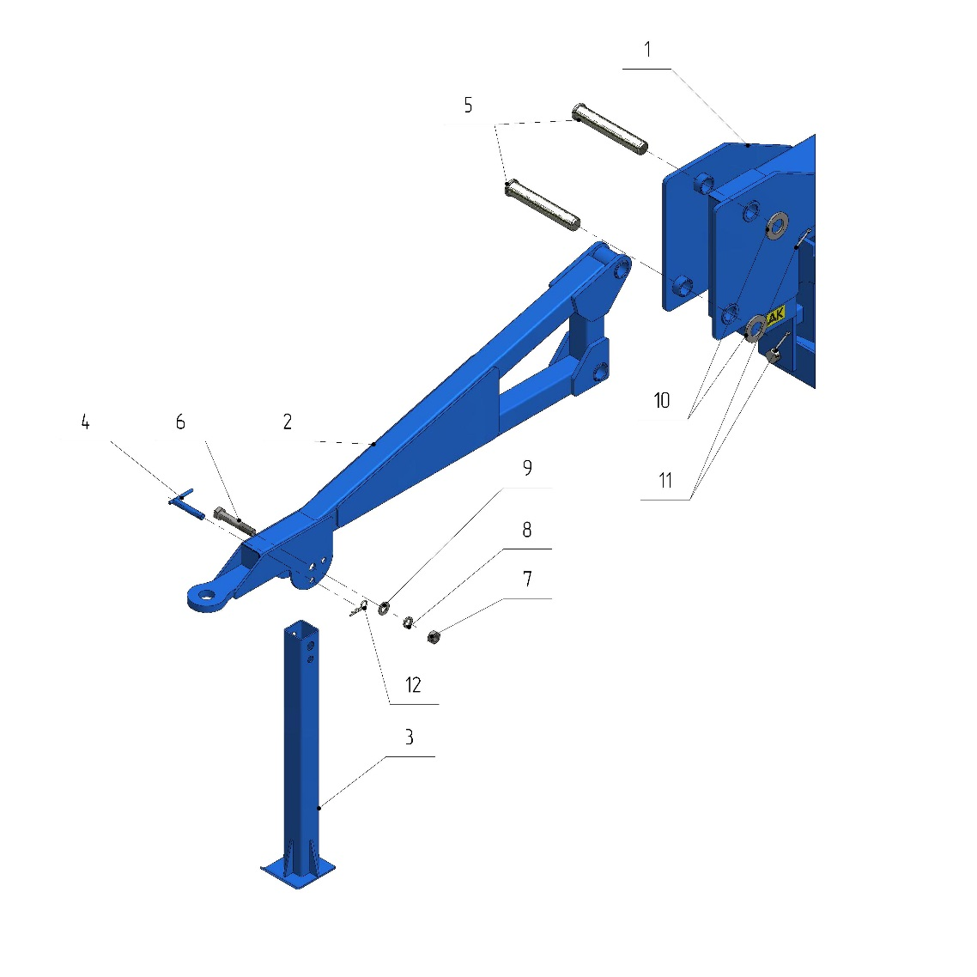

Рис. 2 Установка сницы транспортной в рабочее положение.
1 – Кронштейн сницы транспортной; 2 – Сница транспортная; 3 – Стойка сницы транспортной; 4 – Ось опоры; 5 – Палец сницы транспортной; 6 – Болт М24; 7 – Гайка М24; 8 – Шайба стопорная С24;
9 – Шайба С24; 10 – Шплинт 40х105х6.019; 11 – Шплинт 20х72х4.019.

Установка секции дисков:
- Открутить гайки поз. 8 рис. 3, извлечь пальцы крепления катка поз. 6 , 7 рис. 3, расшплинтовать и извлечь оси штока поз. 7 в количестве 2-х шт.
- Завести кронштейны секции дисков в кронштейны рамы и установить пальцы поз. 6, 7 далее сборку произвести в обратной последовательности. Палец крепления катка поз. 6 вставить на половину, для возможности установки следующей секции дисков.
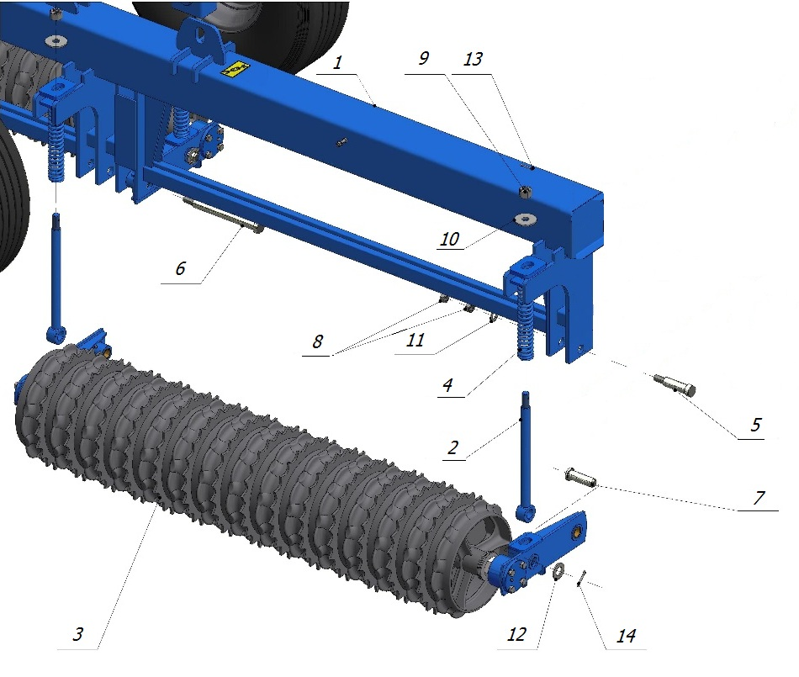
Рис. 3 Установка секции дисков.
1 – Рама катка; 2 – Шток; 3 – Секция дисков, 4 –Пружина; 5 – Палец крепления катка; 6 – Палец крепления катка большой; 7 – Ось штока; 8 – Гайка М24; 9 – Гайка М27х2Н(корончатая); 10 – Шайба А27.01; 11- Шайба С 24; 12 – Шайба С 36; 13 – Шплинт 5х45.019; 14 – Шплинт 6,3х50.

Установка сницы рабочей.
Для установки сницы необходимо расшплинтовать пальцы поз. 3 рис. 4 в кол-ве 4 шт., завести сницу в кронштейны рамы и установить пальцы в обратной последовательности.
Рис. 4 Установка сницы рабочей.
1 - Рама катка; 2 – Сница рабочая; 3 – Палец сницы рабочей; 4 - Шплинт 40х105х6.019.

12. СВИДЕТЕЛЬСТВО О ПРИЕМКЕ

  - Каток кольчато-зубчатый ККЗ-10
  - Каток кольчато-зубчатый ККЗ-10-02
  - Каток кольчато-шпоровый ККШ-10
  - Каток кольчато-шпоровый (стальной 520) ККШ-10С
  - Каток водоналивной КВНГ-10

Год выпуска_________ заводской номер_________________________________
Каток соответствует чертежам, ТР ТС 010/2011 «О безопасности машин и оборудования», техническим условиям, государственным стандартам и признан годным для эксплуатации.

ОТК _______________________
^{(подпись Ф.И.О.)}
М.П. «____»_____________20…..г.
^{(число, месяц и год выпуска)}

13. ГАРАНТИИ ИЗГОТОВИТЕЛЯ
Завод - изготовитель гарантирует соответствие катка требованиям технических условий при соблюдении потребителем правил эксплуатации, транспортирования, монтажа и хранения, установленных техническими условиями и руководством по эксплуатации.
Гарантийные обязательства не распространяются при:
- наличие на изделии механических повреждений вследствие удара или аварии;
- наличии на изделии повреждений, полученных в результате действия огня;
- наличии на изделии механических повреждений и дефектов, вызванных несоблюдением правил эксплуатации, транспортировки и хранения оборудования, указанных в сопроводительной документации;
- внесении изменений в конструкцию изделия;
- воздействии на изделие природных стихий, а также веществ, которые не совместимы с работоспособностью изделия;
- использовании изделия не по назначению.
Гарантийные обязательства не распространяются на детали, подвергающиеся износу (диск, звездочка, кольцо кольчато-шпоровое и др.), зависящему от интенсивности, условий эксплуатации, на детали и материалы с ограниченным сроком службы, на материалы и детали, считающиеся расходуемыми в процессе эксплуатации (нож и др.), сменные элементы , а также документацию, прилагаемую к продукции.
Гарантийный срок эксплуатации 12 месяцев со дня ввода катка в эксплуатацию, но не более 18 месяцев со дня приобретения его потребителем, при условии соблюдения правил эксплуатации, транспортирования и хранения, указанных в «Руководстве по эксплуатации» катка.
Претензии по качеству должны предоставляться согласно положению о купле-продаже в соответствии с главой 30 Гражданского Кодекса Российской Федерации, Федеральными законами от 07.02.92 № 2300-1ФЗ «О защите прав потребителей», от 27.12.2002 № 184-ФЗ «О техническом регулировании», от 29.10.98 № 164-ФЗ «О финансовой аренде (лизинге)», кроме случаев, оговоренных взаимным соглашением сторон. При этом претензии по комплектности должны предъявляться в день поступления катка к потребителю, а претензия к внешнему виды должны предъявляться в течение 5 дней после поступления к потребителю.
Срок службы катка до 8 лет.
ПРИЛОЖЕНИЯ
Таблица А.1 – Комплектовочная ведомость катка

№ упаковочного места | Наименование | ККЗ-10 | ККЗ-10-02 | ККЗ-10-02Е | ККШ-10 | ККШ-10С | КВНГ-10
1 | ККЗ-10-01.000.000 Рама катка (в сборе) | 1 | 1 | 1 | 1 | 1 | 1
2 | ККЗ-10-04.000.000 Сница рабочая | 1 | 1 | 1 | 1 | 1 | 1
3 | ККЗ-10-09.000.000 (-01) Секция дисков | 5 | - | - | - | - | -
4 | ККЗ-10-02-09.000.000 (-01) Секция дисков | - | 5 | - | - | - | -
5 | ККЗ-10-Е-01.000.000 Секция дисков | - | - | 5 | - | - | -
6 | ККШ-10-01.000.000 (-01) Секция колец шпоровых | - | - | - | 5 | - | -
7 | ККШ-10-01-01.000.000 (-01) Секция колец стальных | - | - | - | - | 5 | -
8 | КВНГ-10-01.000.000 Бочка водоналивная | - | - | - | - | - | 5
9 | Ящик ЗИП (в зависимости от комплектации)

Приложение А.2
Перечень подшипников качения и манжет
Таблица А.2
Тип и размеры | Номер | Место установки | Количество на сборочную единицу, шт.
Подшипники
Роликовый конический однорядный | Б-7208A (30208) | Ступица колеса | 2
Роликовый конический однорядный | Б-7207A (30207) | Ступица колеса | 2
Подшипник шариковый радиально-упорный однорядный ГОСТ 29241-91 | 78208  (46208 ГОСТ 831-75) | Подшипниковый узел секций | 20
Фланцевый самоустанавливающийся подшипник SNR (для ККЗ-10-02Е) | UCF.211 | Подшипниковый узел секций | 10
Манжеты
Манжета I. 1-50x80-1 ГОСТ 8752-79 | - | Подшипниковый узел секций | 10
Манжета I. 1-55x80-1/1 ГОСТ 8752-79 | - | Подшипниковый узел секций | 2

Приложение А.3
Таблица смазки
Название точки смазки | Количество точек смазки | Масса смазочного материала на одну точку смазки, кг.
Подшипники секций | 10 | 0,05(при смазке)  0,1(при замене)
Подшипники ступиц колес | 2 | 0,08(при смазке)  0,16(при замене)
Втулка латунная | 10 | 0,03(при смазке)  0,9(при замене)

Приложение А.4
Сводные перечень инструмента, приспособлений, материалов
(в комплект поставки катка не входят)
Таблица В.1
Название | Обозначения стандарта | Количество штук | Назначение
Инструмент, приспособления
Щетка |  | 1 | Очистка
Шпатель |  | 1 | Очистка
Ключи  7811-0458 НС2 15 (S10х13)  7811-0464 НС2 15 (S 13x17)  7811-0026 НС2 15 (S 24x27)  7811-0045 НС2 15 (S 41x46)  7811-0047 НС2 15 (S 50x55)  7811-0152 НС2 15 (S 75) | ГОСТ 2839-80  ГОСТ 2841-80 | 1  1  1  1  1  1  1 | Проведение технического обслуживания, устранение неисправностей
Манометр шинный ручного использования (пределы измерения 40-400 кПа) | ГОСТ 9921-81 | 1 | Контроль давления в шинах
Шприц 1 | ГОСТ 3643-75 | 1 | Смазка
Щетка малярная |  | 1 | Подкрашивание
Материалы
Грунтовка ФЛ-03К | ГОСТ 9109-81 |  | Подкрашивание
Эмаль МЛ-1110 23-1262-1526-10 | ГОСТ 20481 |  | Подкрашивание

Приложение А.5
Перечень запасных частей
(в комплект поставки катка не входят)
Таблица Г.1
Обозначение и наименование | Кол-во на каток | Примечание
ККЗ-10-09.000.000 (-01) Секция дисков | 5 | Секция в сборе (ККЗ-10)
ККЗ-10-02-09.000.000 (-01) Секция дисков | 5 | Секция в сборе (ККЗ-10-02)
ККЗ-10-Е-01.000.000 Секция дисков | 5 | Секция в сборе (ККЗ-10-02Е)
ККШ-10-01.000.000 (-01) Секция колец шпоровых | 5 | Секция в сборе (ККШ-10)
ККШ-10-01-01.000.000(-01) Секция колец стальных | 5 | Секция в сборе (ККШ-10С)
КВНГ-10-01.000.000 Бочка водоналивная | 5 | Секция в сборе (КВНГ-10)
ККЗ-01.200.602 Гайка | 2 | Гайка полуоси
ККЗ-10-00.000.601 Пружина | 10 | Пружина штока
ККЗ-10-05.000.000 Шток | 10
ККЗ-10-00.200.000 Палец крепления катка | 2 | Палец крепления рабочего органа и рамы
ККЗ-10-00.300.000 Палец крепления катка большой | 4 | Палец крепления рабочего органа и рамы
ККЗ-10-00.500.000 Ось гидроцилиндра | 2
ККЗ-10-00.600.000 Палец фиксации рамы колес | 1
ККЗ-10-00.400.000 Палец сницы транспортной | 2
ККЗ-10-00.700.000 Палец фиксации | 2
ККЗ-10-00.800.000 Палец сницы рабочей | 4
ККЗ-10-00.100.000 Ось штока | 10
ККЗ-01.000.605 Гайка вала | 5 | Гайка секции рабочих органов (катки кроме КВНГ-10)
ККЗ-01.000.603 Гайка специальная | 10 | Гайка вала секции, резьба М39х1,5
ККЗ-6У-10.100.801 Корпус подшипника | 10 | Корпус подшипника секции
ККЗ-6У-10.100.402 Крышка | 10 | Крышка корпуса подшипника
УККЗ-01.000.201 Диск | 75 | ККЗ-10
ККЗ-6У-10.000.401-01 Звездочка | 70 | ККЗ-10
УККЗ-01.000.201-01 Диск | 75 | ККЗ-10-02
ККЗ-6У-10.000.401-02 Звездочка | 70 | ККЗ-10-02
ККЗ-6Н-01.000.201-01Е Диск Ø480мм | 95 | ККЗ-10-02Е
ККЗ-6Н-01.000.202-01Е Звездочка Ø495мм; | 90 | ККЗ-10-02Е
ККШ-6.30.001 Кольцо кольчато-шпоровое | 75 | ККШ-10
ККШ-6У-01.100.000 Кольцо стальное | 75 | ККШ-10С
Пружина тарельчатая 112х56х4х7,4х3,4 ГОСТ 3057-90 | 20
Примечание: при заказе запасных частей необходимо указать дату изготовления катка
Лист регистрации изменений

Номер изм. | Номер страницы (листов) |  |  |  | Всего листов ( страниц в документе) | № документа | Входящий № сопроводительного документа и дата | Подпись | Дата
 | Изменен  ных | Заменен  ых | новых | Аннулированных

